ĐẠI HỌC TRÀ VINH TRƯỜNG KỸ THUẬT VÀ CÔNG NGHỆ
KHOA CÔNG NGHỆ THÔNG TIN



ĐỒ ÁN MÔN HỌC: CHUYÊN ĐỀ ASP.NET HỌC KỲ III, NĂM HỌC 2025-2026

Xây dựng website bán cafe và giải khát

Giảng viên hướng dẫn:
Th.S Đoàn Phước Miền
Sinh viên thực hiện: Họ tên:Võ Nhật Minh MSSV: 170124448
Vĩnh long, ngày 26 tháng 06 năm 2026

Lớp: DK24TT8017

NHẬN XÉT CỦA GIẢNG VIÊN HƯỚNG DẪN

...........................................................................................................
.......................................................................................................................
.......................................................................................................................
.......................................................................................................................
.......................................................................................................................
.......................................................................................................................
.......................................................................................................................
.......................................................................................................................
.......................................................................................................................
.......................................................................................................................
.......................................................................................................................
.......................................................................................................................
.......................................................................................................................
.......................................................................................................................
.......................................................................................................................
.......................................................................................................................
.......................................................................................................................
.......................................................................................................................
.......................................................................................................................
.......................................................................................................................
.......................................................................................................................
.......................................................................................................................
.......................................................................................................................
.......................................................................................................................
.......................................................................................................................
.......................................................................................................................
.......................................................................................................................
.......................................................................................................................
.......................................................................................................................
.......................................................................................................................
.......................................................................................................................
.......................................................................................................................
.......................................................................................................................
.......................................................................................................................
.......................................................................................................................
.......................................................................................................................
.......................................................................................................................
.......................................................................................................................
.......................................................................................................................

Trà Vinh, ngày ….. tháng …… năm ……
Giáo viên hướng dẫn
Trà Vinh, ngày ….. tháng …… năm ……
Giáo viên hướng dẫn
(Ký tên và ghi rõ họ tên)

NHẬN XÉT CỦA THÀNH VIÊN HỘI ĐỒNG

...........................................................................................................
.......................................................................................................................
.......................................................................................................................
.......................................................................................................................
.......................................................................................................................
.......................................................................................................................
.......................................................................................................................
.......................................................................................................................
.......................................................................................................................
.......................................................................................................................
.......................................................................................................................
.......................................................................................................................
.......................................................................................................................
.......................................................................................................................
.......................................................................................................................
.......................................................................................................................
.......................................................................................................................
.......................................................................................................................
.......................................................................................................................
.......................................................................................................................
.......................................................................................................................
.......................................................................................................................
.......................................................................................................................
.......................................................................................................................
.......................................................................................................................
.......................................................................................................................
.......................................................................................................................
.......................................................................................................................
.......................................................................................................................
.......................................................................................................................
.......................................................................................................................
.......................................................................................................................
.......................................................................................................................
.......................................................................................................................
.......................................................................................................................
.......................................................................................................................
.......................................................................................................................
.......................................................................................................................
.......................................................................................................................
Trà Vinh, ngày ….. tháng …… năm ……
Thành viên hội đồng
(Ký tên và ghi rõ họ tên)

LỜI CẢM ƠN
Lời đầu tiên, em xin chân thành cảm ơn Ban Giám hiệu cùng các Thầy, Cô giáo khoa Kỹ thuật và Công nghệ – Trường Đại học Trà Vinh đã tận tình giảng dạy, truyền đạt những kiến thức quý báu và tạo điều kiện thuận lợi cho em trong suốt quá trình học tập và thực hiện đồ án môn học Chuyên đề ASP.NET.
Đặc biệt, em xin gửi lời cảm ơn sâu sắc nhất tới Thầy ThS. Đoàn Phước Miền, người đã trực tiếp hướng dẫn, tận tình chỉ bảo và đưa ra những định hướng quan trọng giúp em hoàn thành tốt đề tài "Xây dựng website bán cafe và giải khát" trên nền tảng công nghệ ASP.NET. Những kinh nghiệm và sự hỗ trợ kỹ thuật từ Thầy đã giúp em tháo gỡ được nhiều khó khăn trong quá trình phân tích hệ thống và lập trình chức năng.
Cuối cùng, em xin cảm ơn gia đình và bạn bè đã luôn động viên, khích lệ để em có thêm động lực hoàn thành đồ án này.
Mặc dù đã có nhiều cố gắng để hoàn thiện website và bài báo cáo, nhưng do kiến thức bản thân và thời gian còn hạn chế, đồ án chắc chắn không tránh khỏi những thiếu sót. Em rất mong nhận được những ý kiến đóng góp, nhận xét từ quý Thầy, Cô để kiến thức của em ngày càng hoàn thiện hơn và ứng dụng tốt hơn vào thực tế.
Em xin chân thành cảm ơn!

MỤC LỤC
CHƯƠNG 1: TỔNG QUAN 8
CHƯƠNG 2: NGHIÊN CỨU LÝ THUYẾT 11
CHƯƠNG 3: PHÂN TÍCH, THIẾT KẾ VÀ HIỆN THỰC HÓA HỆ THỐNG 15
CHƯƠNG 4: KẾT QUẢ VÀ GIAO DIỆN HỆ THỐNG 23
CHƯƠNG 5: KIỂM THỬ HỆ THỐNG 34
CHƯƠNG 6: KẾT LUẬN VÀ HƯỚNG PHÁT TRIỂN 39

TÓM TẮT ĐỒ ÁN
Trong bối cảnh chuyển đổi số và sự phát triển mạnh mẽ của thương mại điện tử, việc xây dựng một website bán hàng trực tuyến là nhu cầu cần thiết đối với các cửa hàng cafe và giải khát. Đề tài “Xây dựng website bán cafe và giải khát” được thực hiện nhằm số hóa quy trình giới thiệu sản phẩm, quản lý giỏ hàng, đặt hàng trực tuyến và hỗ trợ người quản trị theo dõi hoạt động kinh doanh một cách thuận tiện, chính xác hơn.
Hệ thống được xây dựng trên nền tảng ASP.NET Core MVC kết hợp với ngôn ngữ lập trình C#, Entity Framework Core và hệ quản trị cơ sở dữ liệu SQL Server. Website áp dụng mô hình Model - View - Controller (MVC) nhằm tách biệt rõ ràng giữa dữ liệu, giao diện và xử lý nghiệp vụ. Trong đó, Model đại diện cho các bảng dữ liệu, Controller chịu trách nhiệm xử lý yêu cầu từ người dùng, còn Razor View (.cshtml) đảm nhiệm việc hiển thị giao diện trên trình duyệt.
Dữ liệu của hệ thống được quản lý thông qua ApplicationDbContext và các DbSet tương ứng với các bảng như DanhMucs, SanPhams, NguoiDungs, DonHangs và ChiTietDonHangs. Cách tổ chức này giúp việc truy vấn, thêm, sửa, xóa dữ liệu được thực hiện thuận tiện, đồng thời đảm bảo cấu trúc dữ liệu rõ ràng và phù hợp với mô hình cơ sở dữ liệu quan hệ.
Hệ thống gồm hai phân hệ chính: phân hệ khách hàng và phân hệ quản trị viên. Ở phân hệ khách hàng, người dùng có thể đăng ký, đăng nhập, xem danh sách sản phẩm, tìm kiếm và lọc sản phẩm, xem chi tiết sản phẩm, thêm sản phẩm vào giỏ hàng, cập nhật giỏ hàng, đặt hàng, xem đơn hàng của mình và hủy đơn hàng khi đơn còn ở trạng thái chờ xử lý. Chức năng giỏ hàng được xây dựng dựa trên Session, giúp lưu trữ tạm thời danh sách sản phẩm trong suốt phiên làm việc của khách hàng trước khi xác nhận đặt hàng.
Ở phân hệ quản trị viên, Admin có thể theo dõi Dashboard, quản lý sản phẩm, quản lý danh mục, quản lý đơn hàng, cập nhật trạng thái đơn hàng và quản lý người dùng. Hệ thống sử dụng Cookie Authentication kết hợp với vai trò User/Admin để phân quyền truy cập, giúp đảm bảo khách hàng và quản trị viên chỉ sử dụng đúng các chức năng thuộc quyền hạn của mình.
Kết quả đạt được là một website bán cafe và giải khát có giao diện thân thiện, bố cục nhất quán thông qua file _Layout.cshtml, dữ liệu được lưu trữ tập trung trong SQL Server và các chức năng chính vận hành theo đúng quy trình nghiệp vụ. Đồ án không chỉ giúp số hóa hoạt động bán hàng của cửa hàng cafe mà còn giúp sinh viên củng cố kiến thức về ASP.NET Core MVC, Entity Framework Core, SQL Server, phân quyền người dùng, quản lý Session và quy trình phát triển ứng dụng web thực tế.

MỞ ĐẦU
Đồ án “Xây dựng website bán cafe và giải khát” được thực hiện nhằm xây dựng một hệ thống bán hàng trực tuyến hỗ trợ cửa hàng giới thiệu sản phẩm, quản lý giỏ hàng, tiếp nhận đơn hàng và quản lý hoạt động kinh doanh thuận tiện hơn. Hệ thống được phát triển trên nền tảng ASP.NET Core MVC, sử dụng ngôn ngữ C#, Entity Framework Core và cơ sở dữ liệu SQL Server. Website gồm hai phân hệ chính là phân hệ khách hàng và phân hệ quản trị viên, đáp ứng nhu cầu đặt hàng trực tuyến và quản lý dữ liệu tập trung.

Lý do chọn đề tài
Trong bối cảnh nhu cầu mua hàng trực tuyến ngày càng phổ biến, các cửa hàng cafe và giải
khát cần có một website riêng để giới thiệu sản phẩm, hỗ trợ khách hàng xem món, chọn món và đặt hàng nhanh chóng. Việc quản lý bằng sổ sách hoặc tin nhắn thủ công dễ gây sai sót, khó theo dõi đơn hàng và mất nhiều thời gian xử lý. Vì vậy, đề tài “Xây dựng website bán cafe và giải khát” được lựa chọn nhằm ứng dụng công nghệ thông tin vào quy trình bán hàng, giúp
hoạt động kinh doanh trở nên chuyên nghiệp và hiệu quả hơn.

Mục tiêu đề tài
  - Nghiên cứu và vận dụng mô hình Model - View - Controller (MVC) trong ASP.NET Core MVC.
  - Ứng dụng Entity Framework Core, ApplicationDbContext, DbSet và LINQ để thao tác dữ liệu.
  - Xây dựng website có các chức năng cơ bản như đăng ký, đăng nhập, xem sản phẩm, tìm kiếm/lọc sản phẩm, giỏ hàng, đặt hàng và xem đơn hàng.
  - Xây dựng phân hệ Admin để quản lý sản phẩm, danh mục, đơn hàng, trạng thái đơn hàng và người dùng.
  - Sử dụng Session để quản lý giỏ hàng và Cookie Authentication để phân quyền

User/Admin.

Đối tượng và phạm vi nghiên cứu
  - Đối tượng nghiên cứu: Quy trình bán hàng trực tuyến trong lĩnh vực cafe và giải khát.
  - Đối tượng sử dụng: Khách hàng và quản trị viên.
  - Phạm vi chức năng khách hàng: Đăng ký, đăng nhập, xem sản phẩm, tìm kiếm/lọc sản phẩm, thêm vào giỏ hàng, đặt hàng, xem đơn hàng và hủy đơn khi còn ở trạng thái chờ xử lý.
  - Phạm vi chức năng quản trị viên: Quản lý sản phẩm, danh mục, đơn hàng, người
dùng và theo dõi thông tin trên Dashboard.

  - Phạm vi dữ liệu: Hệ thống lưu trữ dữ liệu trong SQL Server với các bảng chính gồm

DanhMucs, SanPhams, NguoiDungs, DonHangs và ChiTietDonHangs.

Phương pháp nghiên cứu
  - Nghiên cứu lý thuyết về ASP.NET Core MVC, C#, Entity Framework Core, SQL Server, Session và Cookie Authentication.
  - Phân tích yêu cầu hệ thống, xác định hai tác nhân chính là User và Admin.
  - Thiết kế cơ sở dữ liệu và xây dựng các chức năng bằng Visual Studio.
  - Kiểm thử các chức năng chính như đăng ký, đăng nhập, giỏ hàng, đặt hàng, hủy đơn và cập nhật trạng thái đơn hàng.
  - Quản lý mã nguồn dự án thông qua GitHub.

CHƯƠNG 1: TỔNG QUAN

Thực trạng và lý do chọn đề tài
Trong thời đại công nghệ số, việc ứng dụng website vào hoạt động kinh doanh ngày càng trở nên cần thiết. Đối với lĩnh vực cafe và giải khát, khách hàng không chỉ có nhu cầu đến trực tiếp cửa hàng mà còn mong muốn có thể xem thực đơn, tham khảo giá, chọn sản phẩm và đặt hàng trực tuyến một cách nhanh chóng.
Tuy nhiên, nhiều cửa hàng nhỏ vẫn còn quản lý sản phẩm, đơn hàng và thông tin khách hàng bằng phương pháp thủ công như ghi sổ, trao đổi qua điện thoại hoặc tin nhắn. Cách làm này dễ gây sai sót, mất thời gian xử lý và khó theo dõi trạng thái đơn hàng.
Một số hạn chế thường gặp gồm:
    - Khách hàng khó chủ động xem sản phẩm, giá bán và thông tin món uống.
    - Chủ cửa hàng mất thời gian ghi nhận đơn hàng và kiểm tra thông tin khách hàng.
    - Dữ liệu sản phẩm, danh mục và đơn hàng dễ bị sai sót hoặc thất lạc.
    - Việc cập nhật trạng thái đơn hàng chưa rõ ràng.
    - Cửa hàng khó mở rộng kênh bán hàng nếu chưa có website riêng.
Từ thực trạng trên, đề tài “Xây dựng website bán cafe và giải khát” được lựa chọn nhằm hỗ trợ số hóa quy trình bán hàng, giúp khách hàng đặt hàng thuận tiện hơn và giúp người quản trị quản lý hoạt động kinh doanh hiệu quả hơn.

Giải pháp đề xuất
Đồ án đề xuất xây dựng một website bán cafe và giải khát trực tuyến trên nền tảng ASP.NET Core MVC, kết hợp với C#, Entity Framework Core và hệ quản trị cơ sở dữ liệu SQL Server. Hệ thống được thiết kế theo mô hình Model - View - Controller (MVC) nhằm tách biệt dữ liệu, giao diện và xử lý nghiệp vụ.
Website gồm hai phân hệ chính:
    - Phân hệ khách hàng: Cho phép người dùng đăng ký, đăng nhập, xem sản phẩm, tìm kiếm/lọc sản phẩm, xem chi tiết sản phẩm, thêm vào giỏ hàng, đặt hàng, xem đơn hàng cá nhân và hủy đơn khi đơn còn ở trạng thái chờ xử lý.
    - Phân hệ quản trị viên: Cho phép Admin theo dõi Dashboard, quản lý sản phẩm, quản lý danh mục, quản lý đơn hàng, cập nhật trạng thái đơn hàng và quản lý người dùng.
Hệ thống sử dụng Session để lưu trữ tạm thời giỏ hàng và sử dụng Cookie Authentication để xác thực, phân quyền người dùng theo vai trò User/Admin.

Công nghệ sử dụng trong đề tài
Các công nghệ chính được sử dụng trong đề tài gồm:

    - ASP.NET Core MVC: Nền tảng chính để xây dựng website theo mô hình MVC.
    - C#: Ngôn ngữ lập trình dùng để xử lý logic nghiệp vụ.
    - Razor View (.cshtml): Dùng để xây dựng giao diện và hiển thị dữ liệu động.
    - _Layout.cshtml: Tạo bố cục chung cho toàn bộ website thông qua @RenderBody().
    - Entity Framework Core: Hỗ trợ thao tác dữ liệu thông qua ApplicationDbContext và

DbSet.
    - SQL Server: Lưu trữ dữ liệu sản phẩm, danh mục, người dùng, đơn hàng và chi tiết đơn hàng.
    - Session: Quản lý giỏ hàng tạm thời của khách hàng.
    - Cookie Authentication: Hỗ trợ đăng nhập, đăng xuất và phân quyền User/Admin.
    - GitHub: Quản lý mã nguồn và theo dõi quá trình phát triển dự án.

Mục tiêu và phạm vi của đề tài
Mục tiêu của đề tài là xây dựng một website bán cafe và giải khát có giao diện thân thiện, dễ sử dụng và đáp ứng các chức năng cơ bản của một hệ thống bán hàng trực tuyến.
Các mục tiêu cụ thể gồm:
    - Hiển thị danh sách sản phẩm từ cơ sở dữ liệu.
    - Hỗ trợ tìm kiếm, lọc và xem chi tiết sản phẩm.
    - Xây dựng chức năng giỏ hàng bằng Session.
    - Cho phép khách hàng đặt hàng và theo dõi đơn hàng cá nhân.
    - Cho phép khách hàng hủy đơn khi đơn còn ở trạng thái Chờ xử lý.
    - Xây dựng phân hệ Admin để quản lý sản phẩm, danh mục, đơn hàng và người dùng.
    - Lưu trữ dữ liệu bằng SQL Server thông qua Entity Framework Core.
Phạm vi nghiên cứu tập trung vào hai nhóm chức năng:
    - Đối với khách hàng: Đăng ký, đăng nhập, xem sản phẩm, tìm kiếm/lọc sản phẩm, thêm vào giỏ hàng, đặt hàng, xem đơn hàng và hủy đơn khi còn chờ xử lý.
    - Đối với quản trị viên: Theo dõi Dashboard, quản lý sản phẩm, quản lý danh mục, quản lý đơn hàng, cập nhật trạng thái đơn hàng và quản lý người dùng.
Dữ liệu của hệ thống được tổ chức trong các bảng chính gồm DanhMucs, SanPhams, NguoiDungs, DonHangs và ChiTietDonHangs.

Ý nghĩa thực tiễn của đề tài
Đề tài “Xây dựng website bán cafe và giải khát” có ý nghĩa trong việc ứng dụng công nghệ thông tin vào hoạt động kinh doanh đồ uống. Website giúp cửa hàng giới thiệu sản phẩm trực quan hơn, hỗ trợ khách hàng đặt hàng nhanh chóng và giúp người quản trị quản lý dữ liệu tập

trung, hạn chế sai sót so với phương pháp thủ công.
Bên cạnh đó, quá trình thực hiện đề tài còn giúp sinh viên củng cố kiến thức về ASP.NET Core MVC, Entity Framework Core, SQL Server, Session, Cookie Authentication và quy trình xây dựng một ứng dụng web hoàn chỉnh.

CHƯƠNG 2: NGHIÊN CỨU LÝ THUYẾT

Nền tảng ASP.NET Core MVC
ASP.NET Core MVC là nền tảng phát triển ứng dụng web hiện đại của Microsoft, cho phép xây dựng website có khả năng xử lý dữ liệu động, bảo mật và dễ mở rộng. Trong đề tài “Xây dựng website bán cafe và giải khát”, ASP.NET Core MVC được sử dụng làm công nghệ chính để xây dựng hệ thống bán hàng trực tuyến.
ASP.NET Core MVC tổ chức ứng dụng theo mô hình Model - View - Controller (MVC), giúp tách biệt rõ ràng giữa dữ liệu, giao diện và xử lý nghiệp vụ. Nhờ đó, mã nguồn dễ quản lý, dễ bảo trì và phù hợp với các hệ thống có nhiều phân hệ như User và Admin.
Một số ưu điểm chính của ASP.NET Core MVC gồm:
    - Hỗ trợ tổ chức mã nguồn rõ ràng theo mô hình MVC.
    - Kết hợp tốt với C#, HTML, CSS, JavaScript và Razor.
    - Dễ tích hợp với Entity Framework Core và SQL Server.
    - Hỗ trợ xác thực, phân quyền và quản lý phiên làm việc.
    - Phù hợp để xây dựng các website bán hàng trực tuyến.

Kiến trúc Model - View - Controller
Mô hình Model - View - Controller (MVC) chia ứng dụng thành ba thành phần chính là
Model, View và Controller.
    - Model: Đại diện cho dữ liệu và các thực thể của hệ thống. Trong đề tài, các Model chính gồm DanhMuc, SanPham, NguoiDung, DonHang và ChiTietDonHang.
    - View: Chịu trách nhiệm hiển thị giao diện cho người dùng. Trong ASP.NET Core MVC, View được xây dựng bằng Razor View (.cshtml).
    - Controller: Tiếp nhận yêu cầu từ người dùng, xử lý nghiệp vụ, tương tác với Model và trả về View phù hợp.
Trong dự án CoffeeShopManager, các Controller chính gồm:
    - HomeController: Xử lý trang chủ, danh sách sản phẩm, tìm kiếm/lọc và chi tiết sản phẩm.
    - AccountController: Xử lý đăng ký, đăng nhập và đăng xuất.
    - GioHangController: Xử lý giỏ hàng và đặt hàng.
    - DonHangController: Xử lý đơn hàng của khách hàng và quản lý đơn hàng của Admin.
    - AdminController: Xử lý Dashboard và quản lý sản phẩm.
    - DanhMucController: Xử lý quản lý danh mục sản phẩm.
    - NguoiDungController: Xử lý quản lý người dùng.

Razor View và Layout Page
Razor View (.cshtml) là công nghệ dùng để xây dựng giao diện trong ASP.NET Core MVC. Razor cho phép kết hợp mã C# với HTML để hiển thị dữ liệu động từ Controller truyền sang View.
Trong website bán cafe và giải khát, Razor View được sử dụng để hiển thị:
    - Trang chủ và danh sách sản phẩm.
    - Chi tiết sản phẩm.
    - Giỏ hàng và đặt hàng.
    - Đơn hàng của khách hàng.
    - Dashboard và các trang quản lý của Admin.
Bên cạnh đó, file _Layout.cshtml được dùng để tạo bố cục chung cho toàn bộ website. File này chứa các thành phần dùng chung như menu, khu vực đăng nhập/đăng xuất và vùng hiển thị nội dung chính thông qua lệnh @RenderBody(). Nhờ sử dụng Layout, giao diện website có sự thống nhất giữa các trang.

Entity Framework Core và SQL Server
Entity Framework Core, viết tắt là EF Core, là công nghệ ORM giúp hệ thống thao tác với cơ sở dữ liệu bằng mã C# thay vì viết trực tiếp nhiều câu lệnh SQL. EF Core giúp việc truy vấn, thêm, sửa và xóa dữ liệu trở nên thuận tiện hơn.
Trong dự án, lớp ApplicationDbContext đóng vai trò kết nối giữa ứng dụng và cơ sở dữ liệu. Lớp này chứa các DbSet tương ứng với các bảng dữ liệu trong SQL Server.
Các bảng dữ liệu chính gồm:
    - DanhMucs: Lưu thông tin danh mục sản phẩm.
    - SanPhams: Lưu thông tin sản phẩm.
    - NguoiDungs: Lưu thông tin người dùng và vai trò.
    - DonHangs: Lưu thông tin đơn hàng.
    - ChiTietDonHangs: Lưu chi tiết từng sản phẩm trong đơn hàng.
Ngoài ra, hệ thống sử dụng LINQ để tìm kiếm, lọc, sắp xếp và truy vấn dữ liệu từ các DbSet. Ví dụ: tìm kiếm sản phẩm theo tên, lọc sản phẩm theo danh mục, lấy đơn hàng của một người dùng hoặc thống kê dữ liệu cho Dashboard.

Quản lý giỏ hàng bằng Session
Do HTTP là giao thức không lưu trạng thái, hệ thống cần một cơ chế để ghi nhớ các sản phẩm khách hàng đã chọn trong quá trình mua hàng. Vì vậy, website sử dụng Session để lưu trữ tạm thời giỏ hàng của khách hàng trong suốt phiên làm việc.

Session được dùng trong các chức năng:
    - Thêm sản phẩm vào giỏ hàng.
    - Hiển thị danh sách sản phẩm trong giỏ hàng.
    - Cập nhật số lượng sản phẩm.
    - Xóa sản phẩm khỏi giỏ hàng.
    - Tính tổng số lượng và tổng tiền.
    - Chuyển dữ liệu giỏ hàng thành đơn hàng khi khách xác nhận đặt hàng.
Nhờ sử dụng Session, khách hàng có thể chọn nhiều sản phẩm trước khi tiến hành đặt hàng, đồng thời hệ thống không cần lưu ngay các thao tác tạm thời vào cơ sở dữ liệu.

Cookie Authentication và phân quyền User/Admin
Cookie Authentication là cơ chế xác thực người dùng bằng cookie. Khi người dùng đăng nhập thành công, hệ thống tạo cookie xác thực để ghi nhớ trạng thái đăng nhập và vai trò của người dùng.
Website phân biệt hai vai trò chính:
    - User: Là khách hàng, có thể xem sản phẩm, thêm vào giỏ hàng, đặt hàng, xem đơn hàng cá nhân và hủy đơn khi còn ở trạng thái chờ xử lý.
    - Admin: Là quản trị viên, có thể truy cập Dashboard, quản lý sản phẩm, danh mục, đơn hàng, trạng thái đơn hàng và người dùng.
Cơ chế phân quyền giúp đảm bảo khách hàng không thể truy cập trang quản trị, Admin được phép quản lý dữ liệu hệ thống và mỗi người dùng chỉ xem được thông tin thuộc tài khoản của mình.

Công cụ phát triển
Trong quá trình thực hiện đề tài, các công cụ chính được sử dụng gồm:
    - Visual Studio: Dùng để lập trình, chạy thử và kiểm tra lỗi của dự án.
    - SQL Server Management Studio: Dùng để quản lý cơ sở dữ liệu, kiểm tra bảng và dữ liệu.
    - GitHub: Dùng để lưu trữ mã nguồn, quản lý phiên bản và theo dõi quá trình phát triển dự án.

Kết luận chương
Chương 2 đã trình bày các cơ sở lý thuyết và công nghệ chính được sử dụng trong đề tài “Xây dựng website bán cafe và giải khát”, bao gồm ASP.NET Core MVC, mô hình Model -View - Controller, Razor View, _Layout.cshtml, Entity Framework Core, SQL Server, Session, Cookie Authentication và các công cụ phát triển.

Những nội dung này là nền tảng để triển khai phần phân tích, thiết kế, hiện thực chức năng và kiểm thử hệ thống ở các chương tiếp theo.

CHƯƠNG 3: PHÂN TÍCH, THIẾT KẾ VÀ HIỆN THỰC HÓA HỆ THỐNG

Sơ đồ Use Case tổng quan hệ thống
Trong đề tài “Xây dựng website bán cafe và giải khát”, hệ thống gồm hai tác nhân chính là
User và Admin.
- User: Là khách hàng sử dụng website để xem sản phẩm, tìm kiếm/lọc sản phẩm, thêm sản phẩm vào giỏ hàng, đặt hàng, xem đơn hàng cá nhân và hủy đơn hàng khi còn ở trạng thái Chờ xử lý.
- Admin: Là người quản trị hệ thống, có quyền theo dõi Dashboard, quản lý sản phẩm, danh mục, đơn hàng, trạng thái đơn hàng và người dùng.
Các chức năng chính của User gồm:
  - Đăng ký, đăng nhập và đăng xuất.
  - Xem trang chủ, danh sách sản phẩm và chi tiết sản phẩm.
  - Tìm kiếm và lọc sản phẩm.
  - Thêm sản phẩm vào giỏ hàng, cập nhật giỏ hàng và đặt hàng.
  - Xem đơn hàng cá nhân và hủy đơn hàng khi còn chờ xử lý. Các chức năng chính của Admin gồm:
  - Theo dõi Dashboard.
  - Quản lý sản phẩm.
  - Quản lý danh mục.
  - Quản lý đơn hàng và cập nhật trạng thái đơn hàng.
  - Quản lý người dùng.
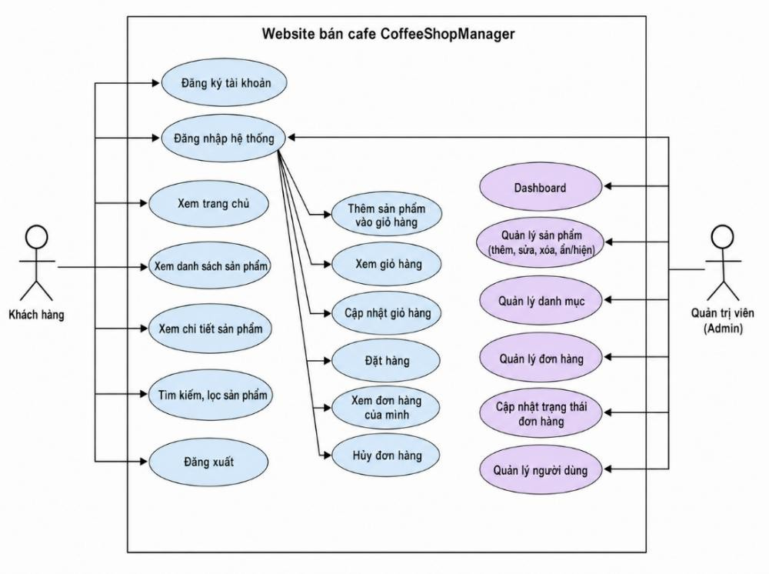
Hình 3.1. Sơ đồ Use Case tổng quan hệ thống

Thiết kế cơ sở dữ liệu
Hệ thống sử dụng cơ sở dữ liệu SQL Server để lưu trữ thông tin sản phẩm, danh mục, người dùng, đơn hàng và chi tiết đơn hàng. Dữ liệu được thao tác thông qua Entity Framework Core, lớp ApplicationDbContext và các DbSet.

Các bảng chính của hệ thống gồm:
- DanhMucs: Lưu thông tin danh mục sản phẩm.
- SanPhams: Lưu thông tin sản phẩm, giá bán, hình ảnh, danh mục và trạng thái ẩn/hiện.
- NguoiDungs: Lưu thông tin tài khoản, email, mật khẩu đã mã hóa và vai trò

User/Admin.
- DonHangs: Lưu thông tin đơn hàng, khách hàng, ngày đặt, tổng tiền và trạng thái đơn
hàng.
- ChiTietDonHangs: Lưu chi tiết sản phẩm trong từng đơn hàng, số lượng và giá bán. Các quan hệ chính trong cơ sở dữ liệu gồm:
- DanhMucs 1 - N SanPhams: Một danh mục có nhiều sản phẩm.
- NguoiDungs 1 - N DonHangs: Một người dùng có thể có nhiều đơn hàng.
- DonHangs 1 - N ChiTietDonHangs: Một đơn hàng có nhiều chi tiết đơn hàng.
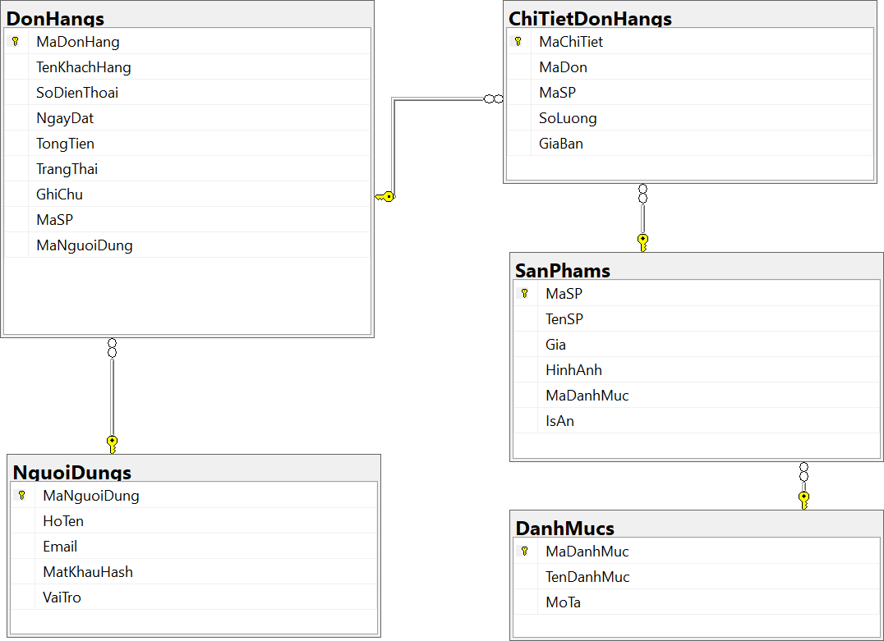
- SanPhams 1 - N ChiTietDonHangs: Một sản phẩm có thể xuất hiện trong nhiều chi tiết đơn hàng.
Hình 3.2. Sơ đồ cơ sở dữ liệu

Kiến trúc MVC trong hệ thống
Dự án CoffeeShopManager được xây dựng theo kiến trúc ASP.NET Core MVC, gồm ba thành phần chính là Model, View và Controller.
- Model: Đại diện cho dữ liệu và các thực thể của hệ thống như DanhMuc, SanPham, NguoiDung, DonHang và ChiTietDonHang.
- View: Là phần giao diện hiển thị cho người dùng, được xây dựng bằng Razor View (.cshtml). Hệ thống sử dụng file _Layout.cshtml để tạo bố cục chung và hiển thị nội dung từng trang thông qua @RenderBody().
- Controller: Tiếp nhận yêu cầu từ người dùng, xử lý nghiệp vụ, truy xuất dữ liệu qua
ApplicationDbContext và trả về View tương ứng.
Một số Controller chính trong hệ thống gồm:
- HomeController: Xử lý trang chủ, danh sách sản phẩm, tìm kiếm/lọc và chi tiết sản phẩm.
- AccountController: Xử lý đăng ký, đăng nhập và đăng xuất.
- GioHangController: Xử lý giỏ hàng và đặt hàng.
- DonHangController: Xử lý đơn hàng của khách hàng và quản lý đơn hàng của Admin.
- AdminController: Xử lý Dashboard và quản lý sản phẩm.
- DanhMucController: Xử lý quản lý danh mục.
- NguoiDungController: Xử lý quản lý người dùng.
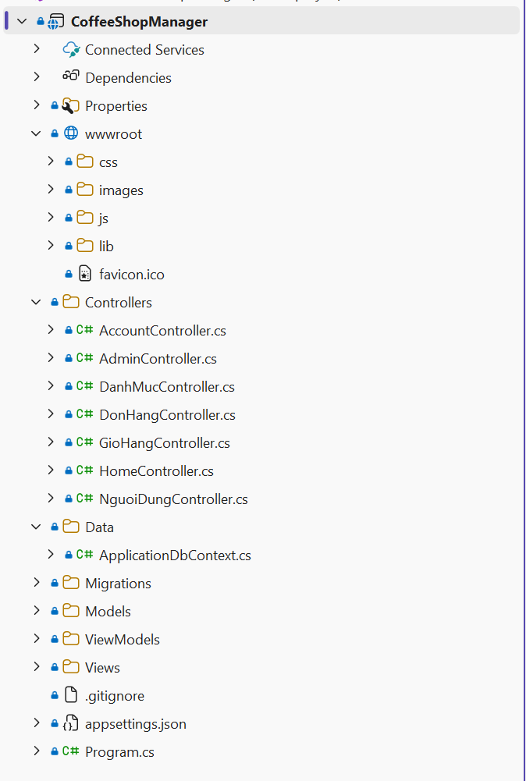
Hình 3.3. Cấu trúc dự án trong Visual Studio

Hiện thực hóa các chức năng chính

Hiển thị, tìm kiếm và lọc sản phẩm
Chức năng này cho phép khách hàng xem danh sách sản phẩm cafe và nước giải khát, tìm kiếm sản phẩm theo tên, lọc theo danh mục hoặc khoảng giá. Dữ liệu sản phẩm được lấy từ bảng SanPhams thông qua ApplicationDbContext. Những sản phẩm có trạng thái IsAn sẽ không hiển thị trên trang khách hàng.
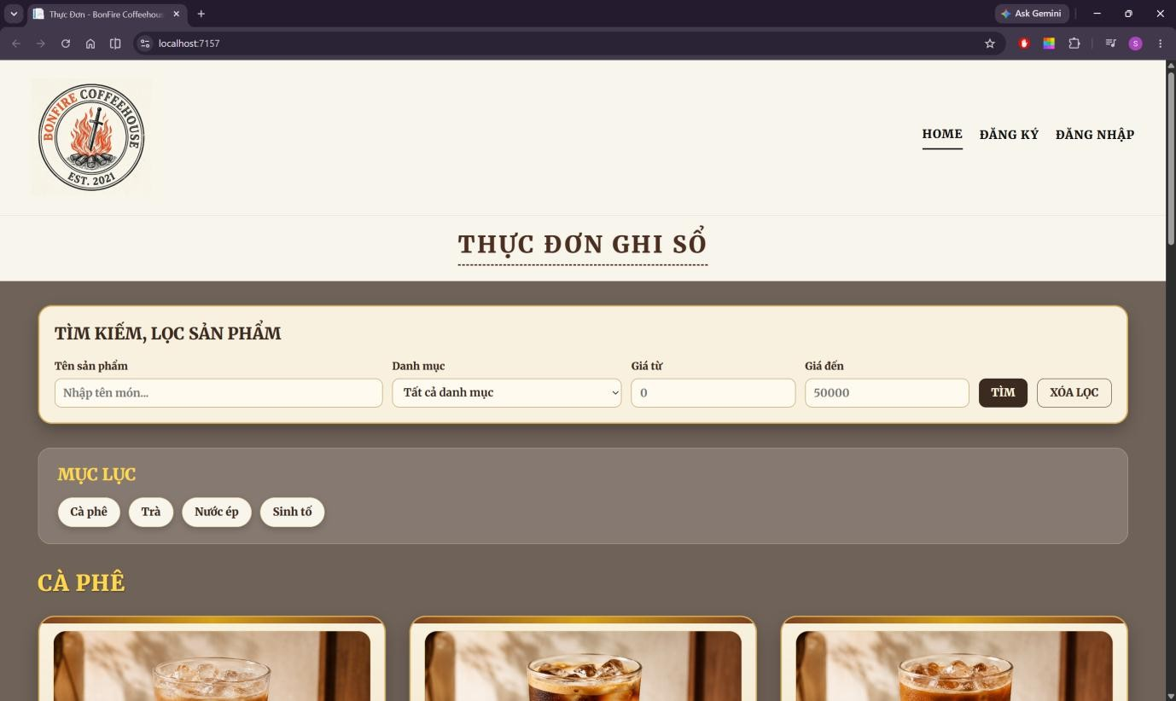
Hình 3.4. Giao diện trang chủ website

Quản lý giỏ hàng và đặt hàng
Website sử dụng Session để lưu trữ tạm thời giỏ hàng của khách hàng. Khi người dùng thêm sản phẩm vào giỏ hàng, hệ thống lưu mã sản phẩm vào Session. Khi xem giỏ hàng, hệ thống đọc dữ liệu từ Session, tính số lượng, thành tiền và tổng tiền.
Khi khách hàng xác nhận đặt hàng, hệ thống tạo bản ghi mới trong bảng DonHangs, sau đó lưu từng sản phẩm trong giỏ hàng vào bảng ChiTietDonHangs. Sau khi đặt hàng thành công, dữ liệu giỏ hàng trong Session được xóa.

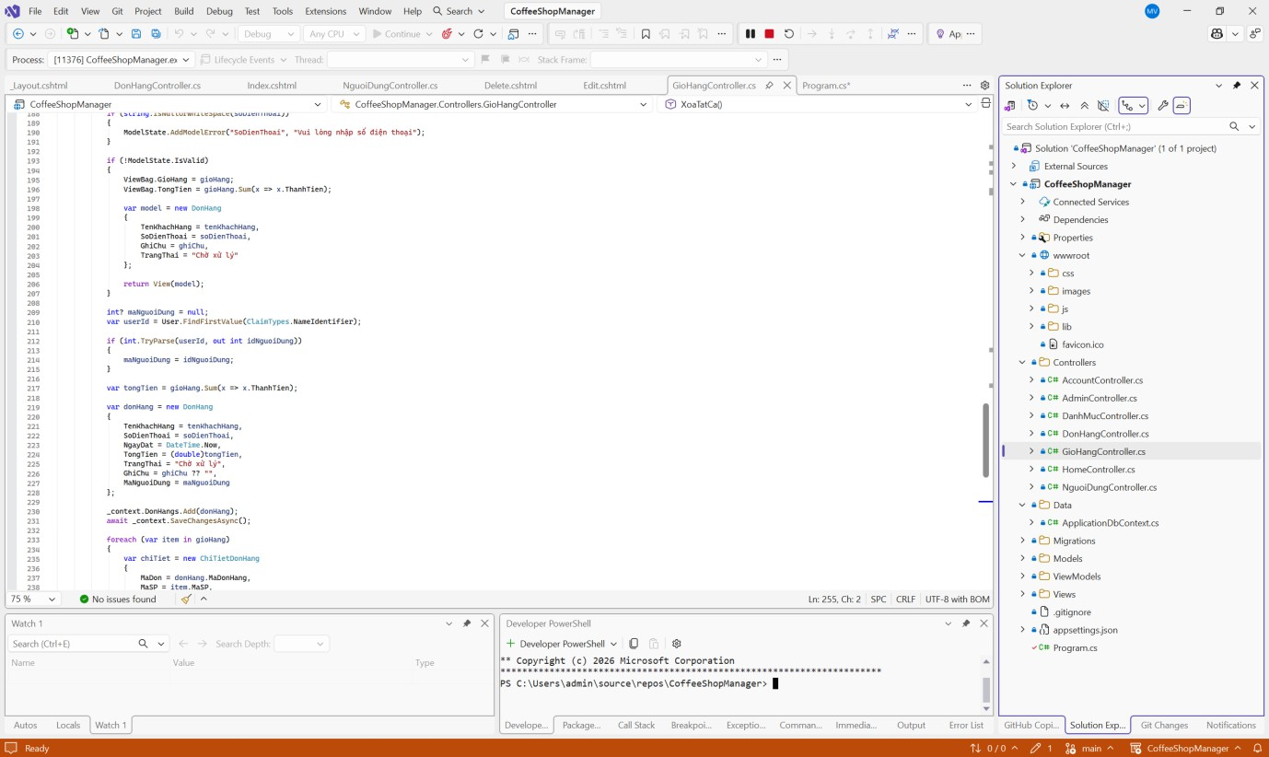

Quản lý đơn hàng và cập nhật trạng thái
Chức năng quản lý đơn hàng cho phép Admin xem danh sách đơn hàng, xem chi tiết đơn hàng và cập nhật trạng thái xử lý. Các trạng thái chính gồm Chờ xử lý, Đang chuẩn bị, Hoàn thành và Đã hủy.
Đối với User, hệ thống cho phép xem đơn hàng của chính mình, xem chi tiết đơn hàng và hủy đơn khi đơn còn ở trạng thái Chờ xử lý. Việc giới hạn này giúp đảm bảo tính riêng tư và an toàn dữ liệu.

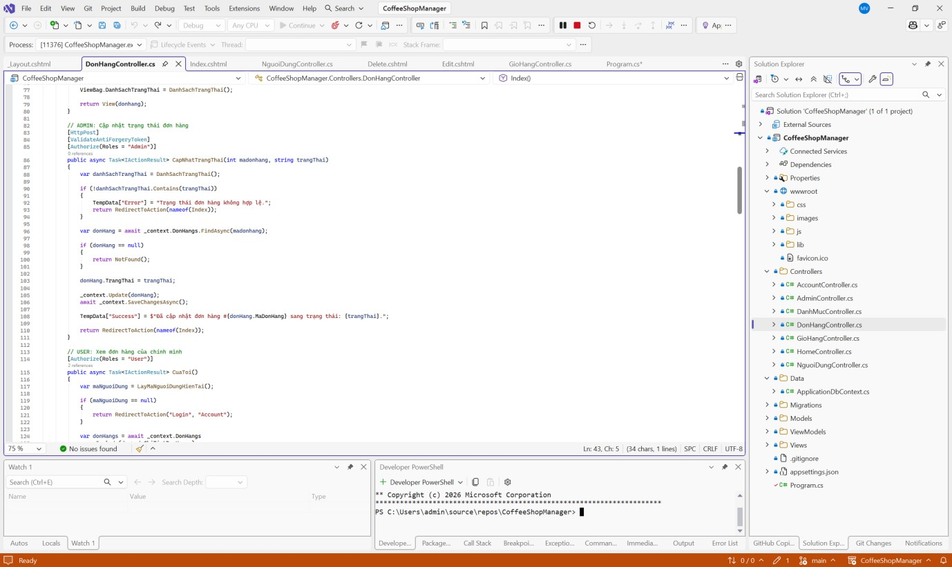

Quản lý sản phẩm, danh mục và người dùng
Trong phân hệ quản trị, Admin có thể quản lý các dữ liệu chính của hệ thống:
      - Quản lý sản phẩm: thêm, sửa, xóa hoặc ẩn/hiện sản phẩm.
      - Quản lý danh mục: thêm, sửa, xóa danh mục khi không còn sản phẩm liên kết.
      - Quản lý người dùng: xem danh sách tài khoản, chỉnh sửa thông tin và vai trò

User/Admin.
Các chức năng này giúp Admin chủ động cập nhật thực đơn, phân loại sản phẩm, xử lý đơn hàng và quản lý tài khoản trong hệ thống.

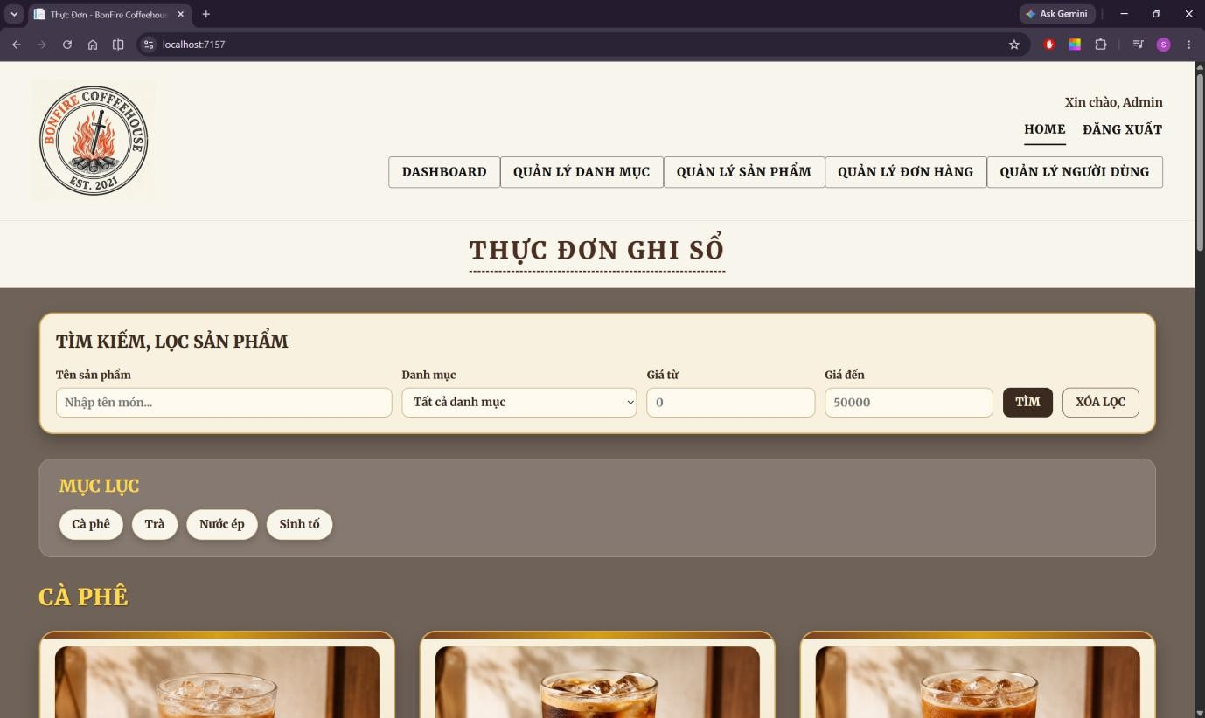
Hình 3.5. Giao diện trang chủ website của Admin

Phân quyền và bảo mật trong hệ thống
Hệ thống sử dụng Cookie Authentication để xác thực người dùng sau khi đăng nhập. Dựa trên vai trò, hệ thống phân quyền truy cập cho từng nhóm người dùng.
- Người chưa đăng nhập có thể xem trang chủ, xem sản phẩm, đăng ký và đăng nhập.
- User có thể sử dụng giỏ hàng, đặt hàng, xem đơn hàng cá nhân và hủy đơn khi còn chờ xử lý.
- Admin có thể truy cập Dashboard và các chức năng quản lý hệ thống.
- Các chức năng quản trị được bảo vệ bằng thuộc tính [Authorize(Roles = "Admin")].
- Các chức năng khách hàng được bảo vệ bằng [Authorize] hoặc [Authorize(Roles = "User")].
Nhờ cơ chế phân quyền này, hệ thống hạn chế truy cập sai chức năng và đảm bảo mỗi người dùng chỉ thao tác trong phạm vi quyền hạn của mình.

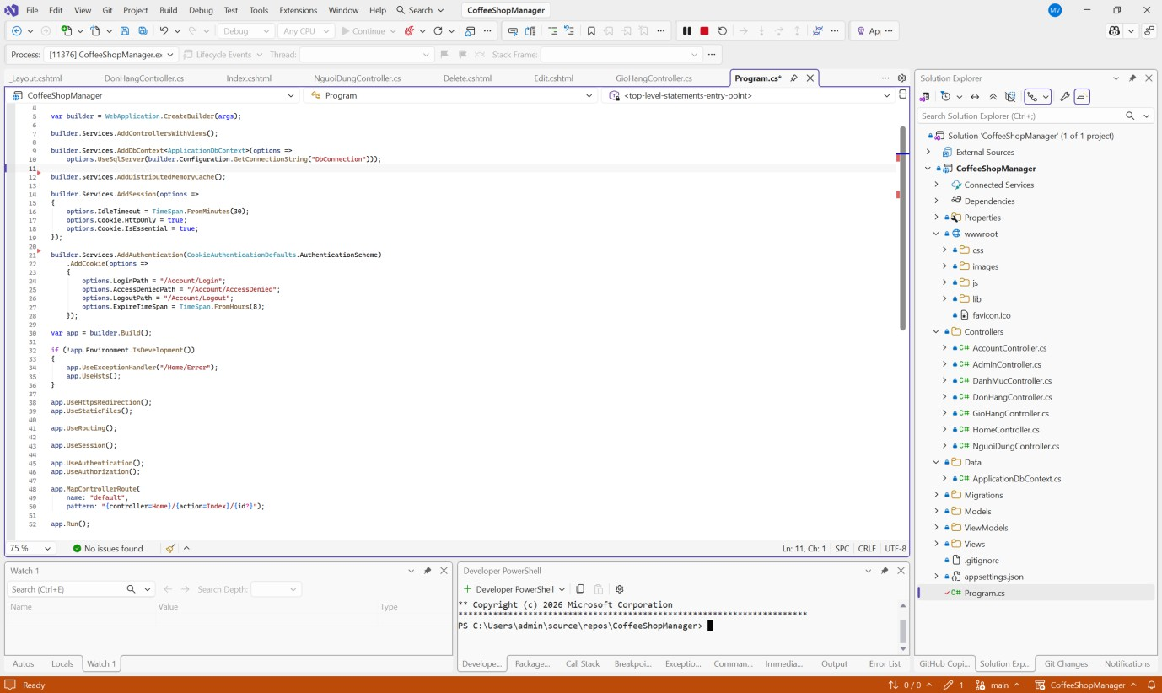

Kết luận chương
Chương 3 đã trình bày quá trình phân tích, thiết kế và hiện thực hóa hệ thống “Xây dựng website bán cafe và giải khát” theo hướng ASP.NET Core MVC. Nội dung chương đã làm rõ các tác nhân User/Admin, thiết kế cơ sở dữ liệu, kiến trúc MVC, chức năng giỏ hàng bằng Session, đặt hàng, quản lý đơn hàng và phân quyền bằng Cookie Authentication.
Những nội dung này là cơ sở để trình bày các giao diện kết quả thực tế của hệ thống trong chương tiếp theo.

CHƯƠNG 4: KẾT QUẢ VÀ GIAO DIỆN HỆ THỐNG

Giới thiệu kết quả hiện thực hóa hệ thống
Sau quá trình phân tích, thiết kế và lập trình, đề tài “Xây dựng website bán cafe và giải khát” đã hoàn thiện các chức năng cơ bản của một website bán hàng trực tuyến. Hệ thống được xây dựng bằng ASP.NET Core MVC, sử dụng Entity Framework Core để thao tác dữ liệu, SQL Server để lưu trữ thông tin và Cookie Authentication để phân quyền người dùng.
Website gồm hai phân hệ chính:
- Phân hệ khách hàng: Hỗ trợ xem sản phẩm, tìm kiếm/lọc sản phẩm, xem chi tiết sản phẩm, thêm vào giỏ hàng, đặt hàng, xem đơn hàng cá nhân và hủy đơn hàng khi còn ở trạng thái Chờ xử lý.
- Phân hệ quản trị viên: Hỗ trợ Admin theo dõi Dashboard, quản lý sản phẩm, danh mục, đơn hàng, trạng thái đơn hàng và người dùng.
Các giao diện được xây dựng bằng Razor View (.cshtml) và dùng chung bố cục trong
file _Layout.cshtml, giúp website có giao diện thống nhất và dễ sử dụng.
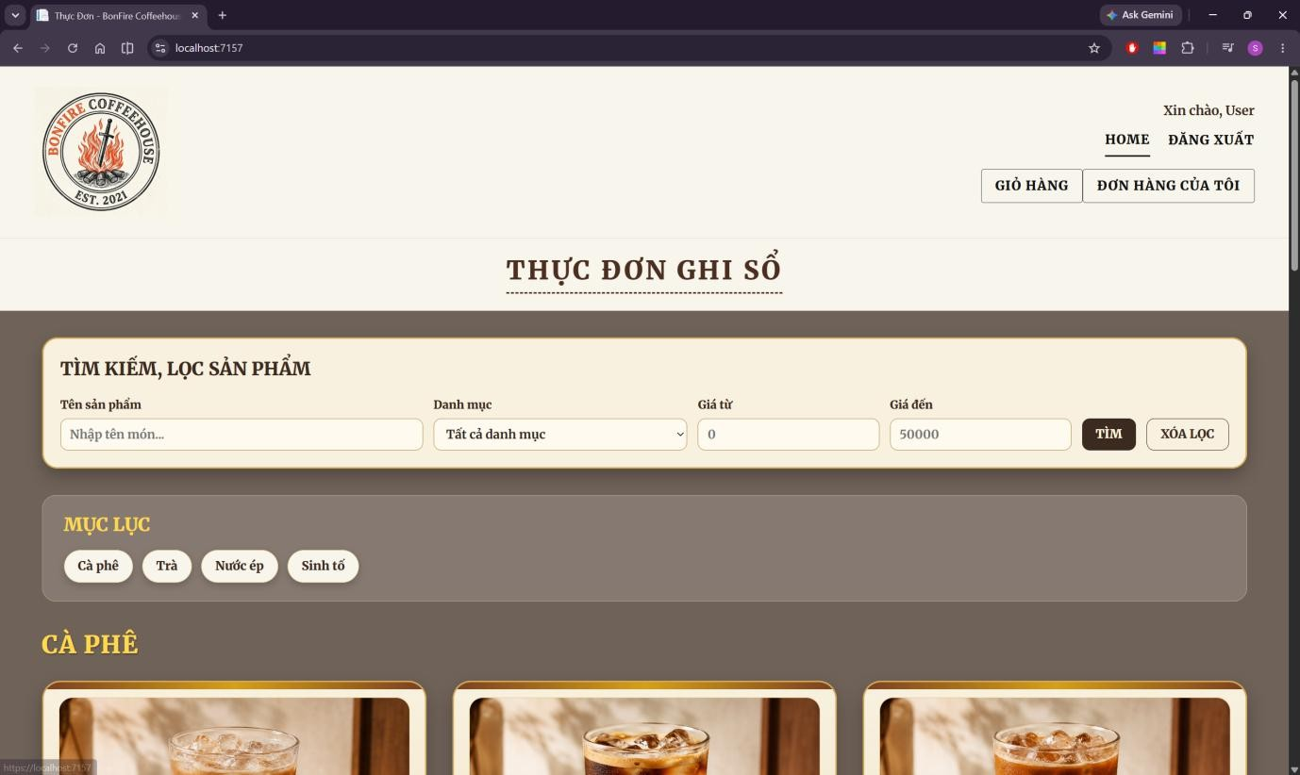
Hình 4.1. Giao diện trang chủ website

Giao diện phân hệ khách hàng

Trang chủ, danh sách sản phẩm và chi tiết sản phẩm
Trang chủ là giao diện đầu tiên khi khách hàng truy cập website. Giao diện này hiển thị

danh sách các sản phẩm cafe và nước giải khát theo dạng thẻ, gồm hình ảnh, tên sản phẩm, giá bán và nút thao tác.
Các chức năng chính gồm:
      - Xem danh sách sản phẩm.
      - Tìm kiếm sản phẩm theo tên.
      - Lọc sản phẩm theo danh mục hoặc khoảng giá.
      - Xem chi tiết sản phẩm.
      - Thêm sản phẩm vào giỏ hàng.
Dữ liệu sản phẩm được lấy từ bảng SanPhams thông qua ApplicationDbContext. Hệ thống chỉ hiển thị các sản phẩm có trạng thái IsAn = false, giúp ẩn các sản phẩm tạm ngừng kinh doanh khỏi trang khách hàng.
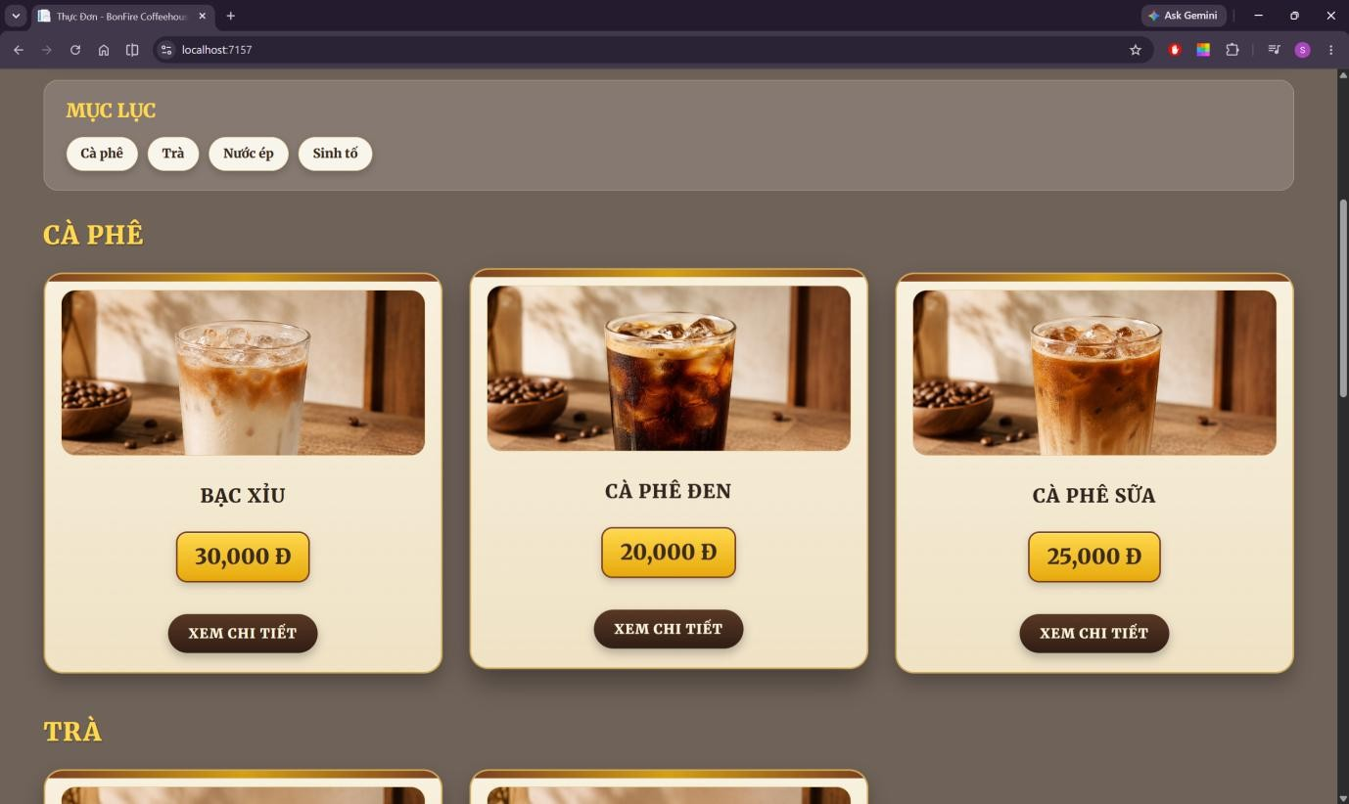
Hình 4.2. Giao diện danh sách sản phẩm

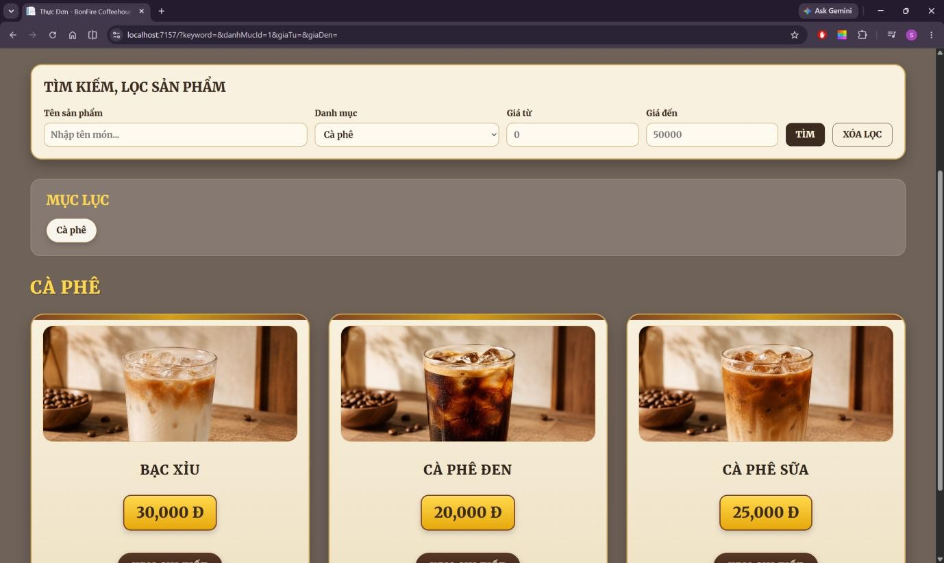
Hình 4.3. Giao diện tìm kiếm sản phẩm

Đăng ký, đăng nhập và phân quyền giao diện
Chức năng đăng ký và đăng nhập giúp hệ thống xác định người dùng trước khi thực hiện các thao tác như đặt hàng, xem đơn hàng hoặc truy cập trang quản trị. Khi đăng nhập thành công, hệ thống sử dụng Cookie Authentication để lưu trạng thái đăng nhập và hiển thị menu phù hợp theo vai trò User/Admin.
Các chức năng chính gồm:
      - Đăng ký tài khoản mới.
      - Đăng nhập bằng email và mật khẩu.
      - Đăng xuất khỏi hệ thống.
      - Hiển thị menu theo vai trò người dùng.

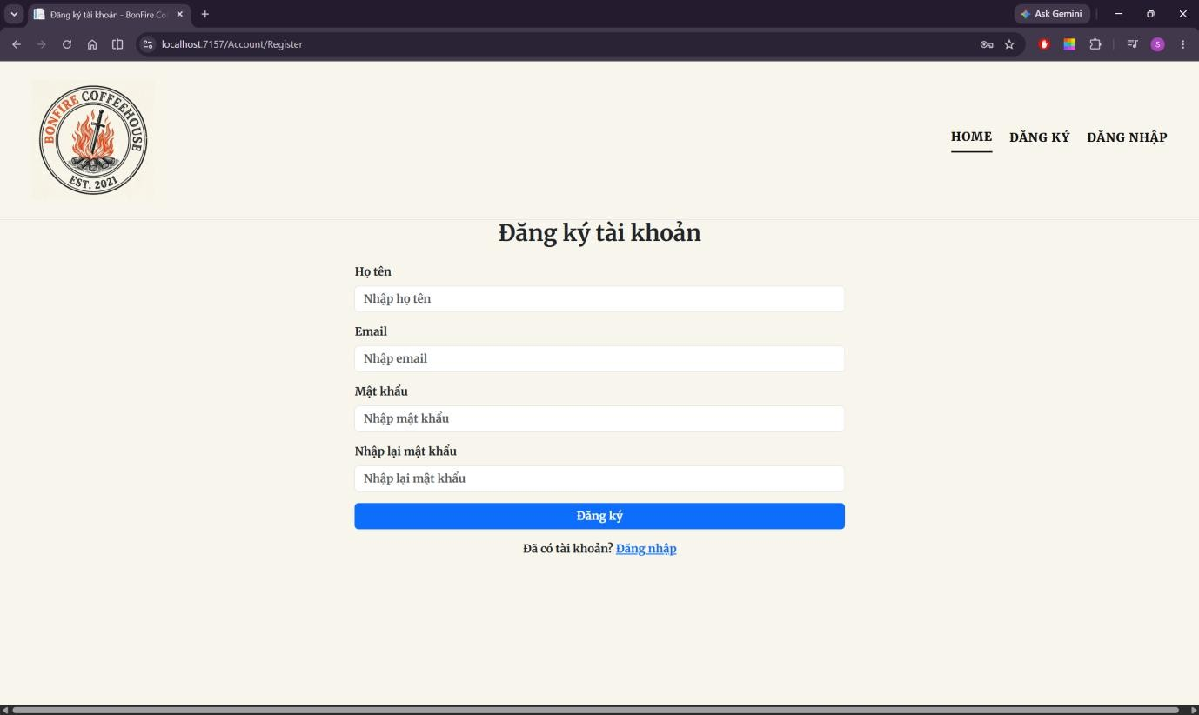
Hình 4.4. Giao diện đăng ký tài khoản

Giỏ hàng và đặt hàng
Giao diện giỏ hàng cho phép khách hàng xem lại các sản phẩm đã chọn trước khi đặt hàng. Hệ thống sử dụng Session để lưu trữ tạm thời danh sách sản phẩm trong giỏ hàng. Các chức năng chính gồm:
      - Thêm sản phẩm vào giỏ hàng.
      - Cập nhật số lượng sản phẩm.
      - Xóa sản phẩm khỏi giỏ hàng.
      - Tính thành tiền và tổng tiền.
      - Tiến hành đặt hàng.
Khi khách hàng xác nhận đặt hàng, hệ thống tạo dữ liệu trong bảng DonHangs và ChiTietDonHangs, sau đó xóa dữ liệu giỏ hàng trong Session. Trạng thái ban đầu của đơn hàng là Chờ xử lý.

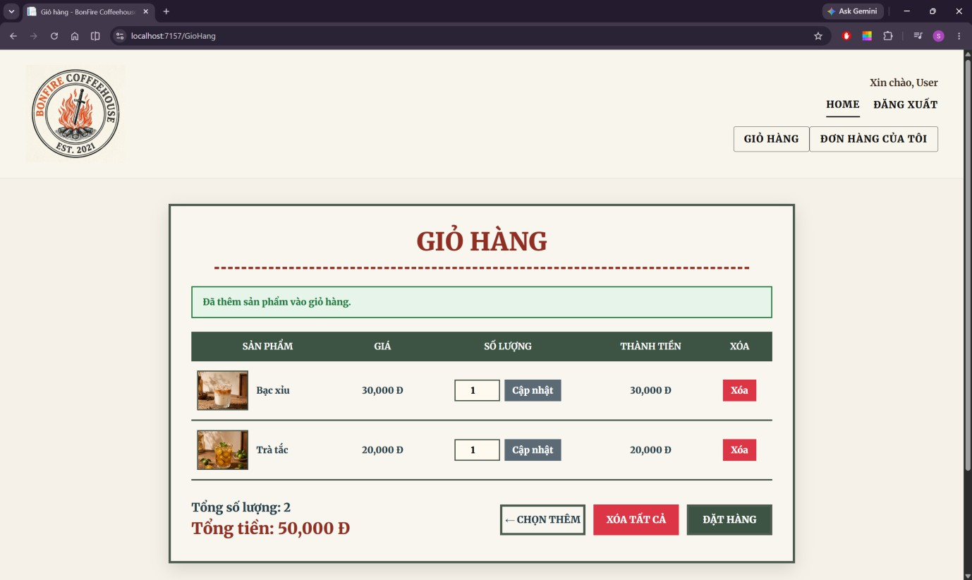
Hình 4.5. Giao diện giỏ hàng
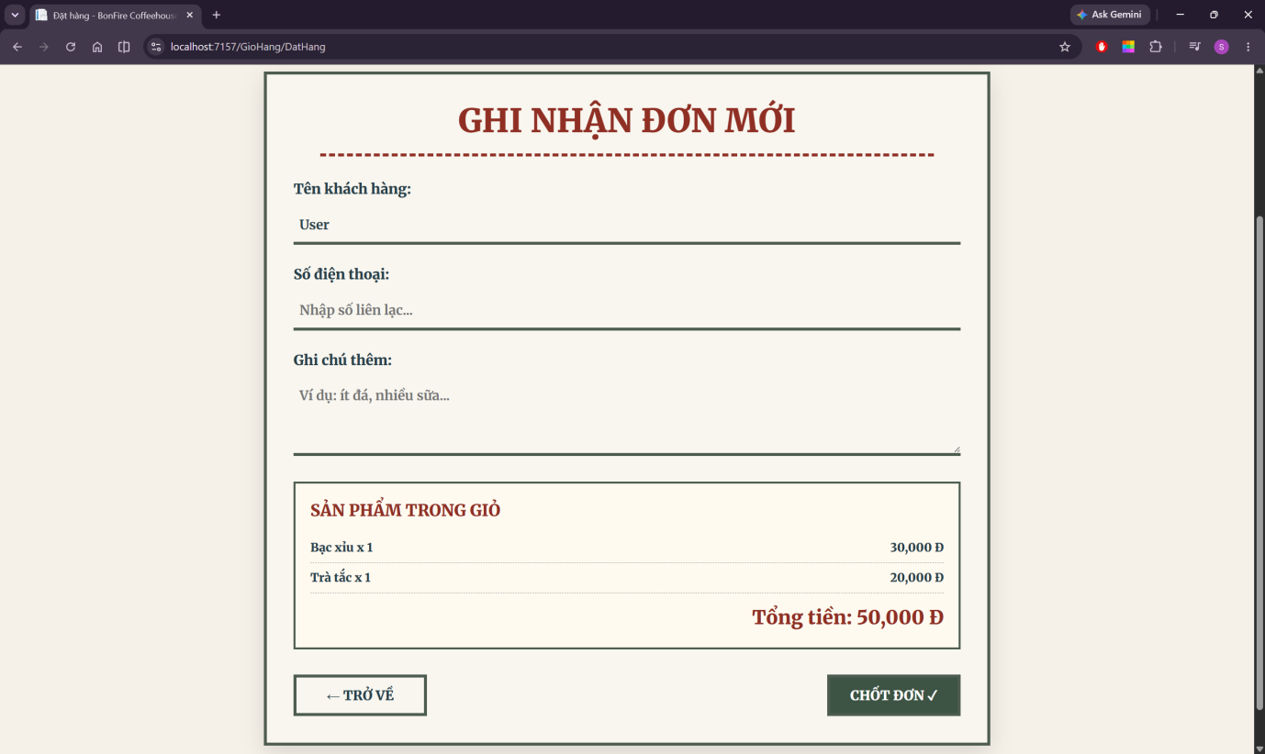
Hình 4.6. Giao diện đặt hàng

Đơn hàng của tôi và hủy đơn hàng
Giao diện Đơn hàng của tôi giúp khách hàng theo dõi các đơn hàng đã đặt. Hệ thống chỉ hiển thị các đơn hàng thuộc tài khoản đang đăng nhập, đảm bảo mỗi khách hàng chỉ xem được dữ liệu của chính mình.

Các chức năng chính gồm:
      - Xem danh sách đơn hàng cá nhân.
      - Xem chi tiết đơn hàng.
      - Theo dõi trạng thái đơn hàng.
      - Hủy đơn hàng khi đơn còn ở trạng thái Chờ xử lý.
Khi khách hàng hủy đơn hợp lệ, trạng thái đơn hàng được cập nhật thành Đã hủy.
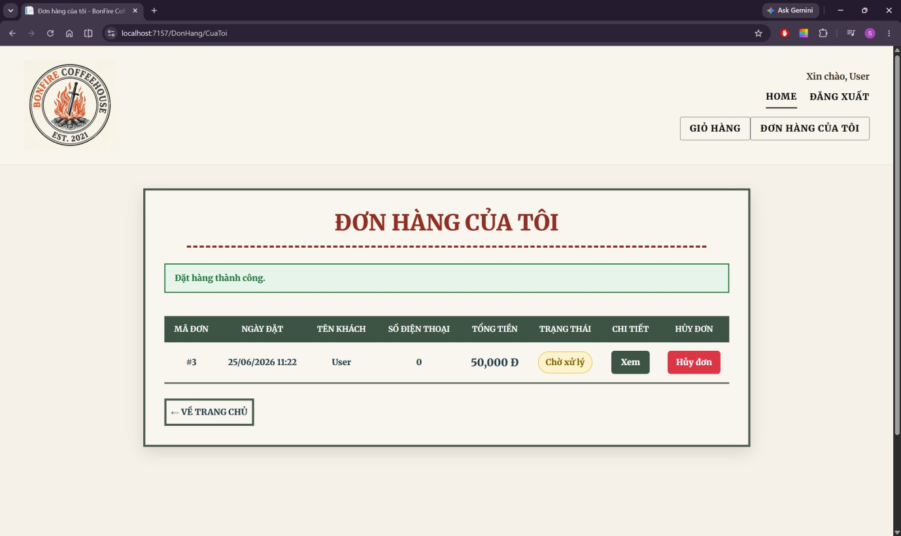
Hình 4.7. Giao diện xem trạng thái đơn hàng

Giao diện phân hệ quản trị viên

Dashboard Admin
Giao diện Dashboard là trang tổng quan dành cho quản trị viên. Trang này giúp Admin theo dõi nhanh tình hình hoạt động của hệ thống như số lượng sản phẩm, số lượng đơn hàng, đơn hàng chờ xử lý, đơn hàng hoàn thành, đơn hàng đã hủy, số lượng người dùng và doanh thu tạm tính.

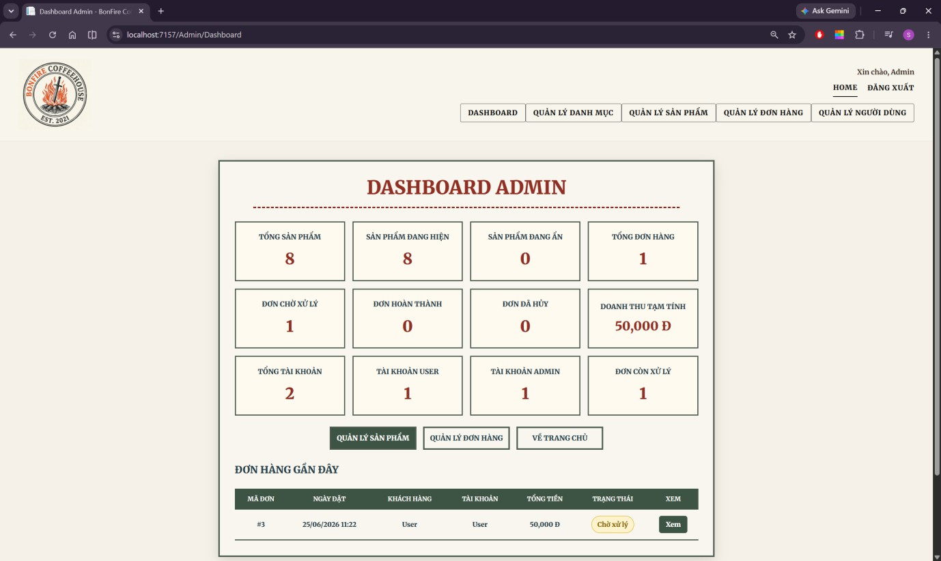
Hình 4.8. Giao diện Dashboard Admin

Quản lý sản phẩm và danh mục
Chức năng quản lý sản phẩm cho phép Admin thêm, sửa, xóa hoặc ẩn/hiện sản phẩm. Dữ liệu sản phẩm được lưu trong bảng SanPhams và liên kết với bảng DanhMucs thông qua mã danh mục.
Chức năng quản lý danh mục giúp Admin phân loại sản phẩm theo nhóm như cafe, trà, nước ép, sinh tố hoặc nước giải khát.
Các chức năng chính gồm:
      - Xem danh sách sản phẩm và danh mục.
      - Thêm mới sản phẩm hoặc danh mục.
      - Sửa thông tin sản phẩm hoặc danh mục.
      - Xóa dữ liệu khi không vi phạm ràng buộc.
      - Ẩn/hiện sản phẩm trên trang khách hàng.

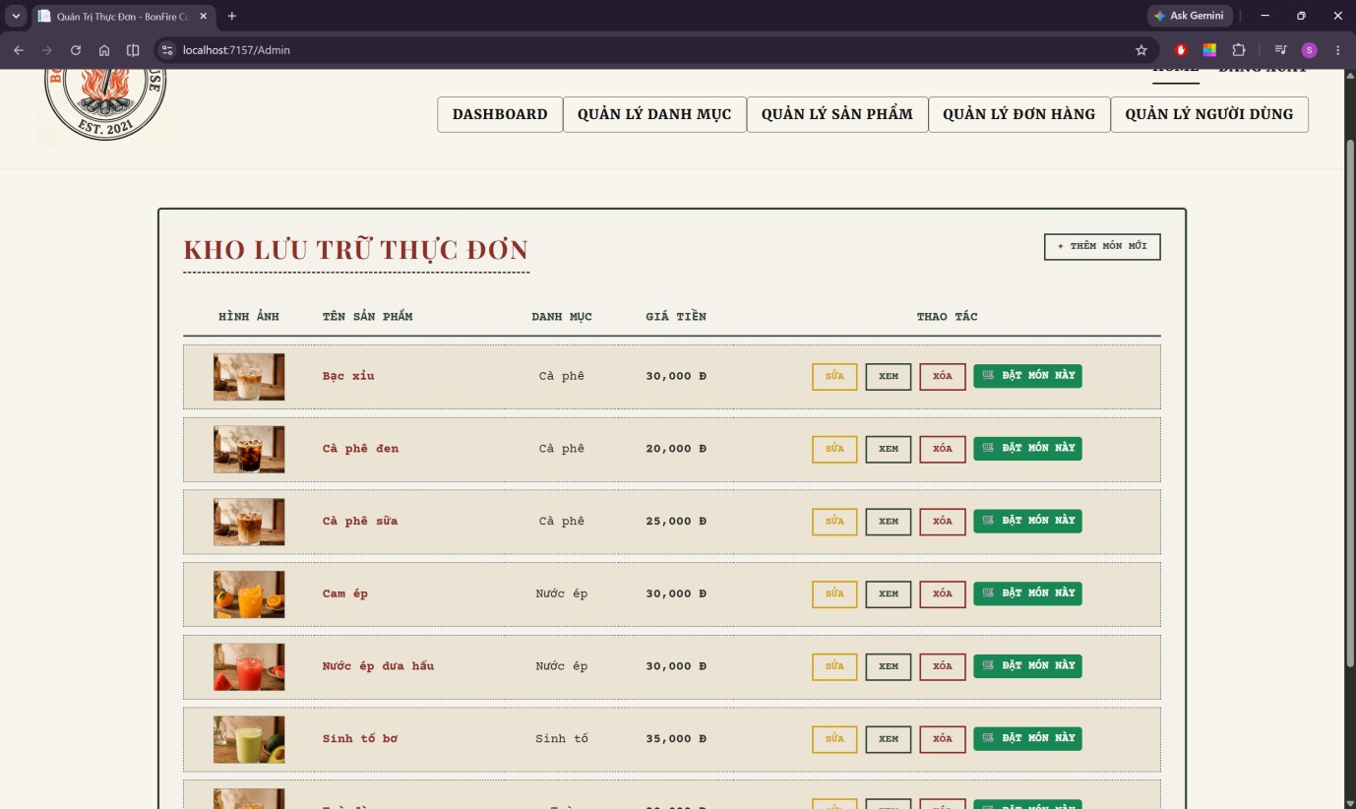
Hình 4.9. Giao diện quản lý sản phẩm
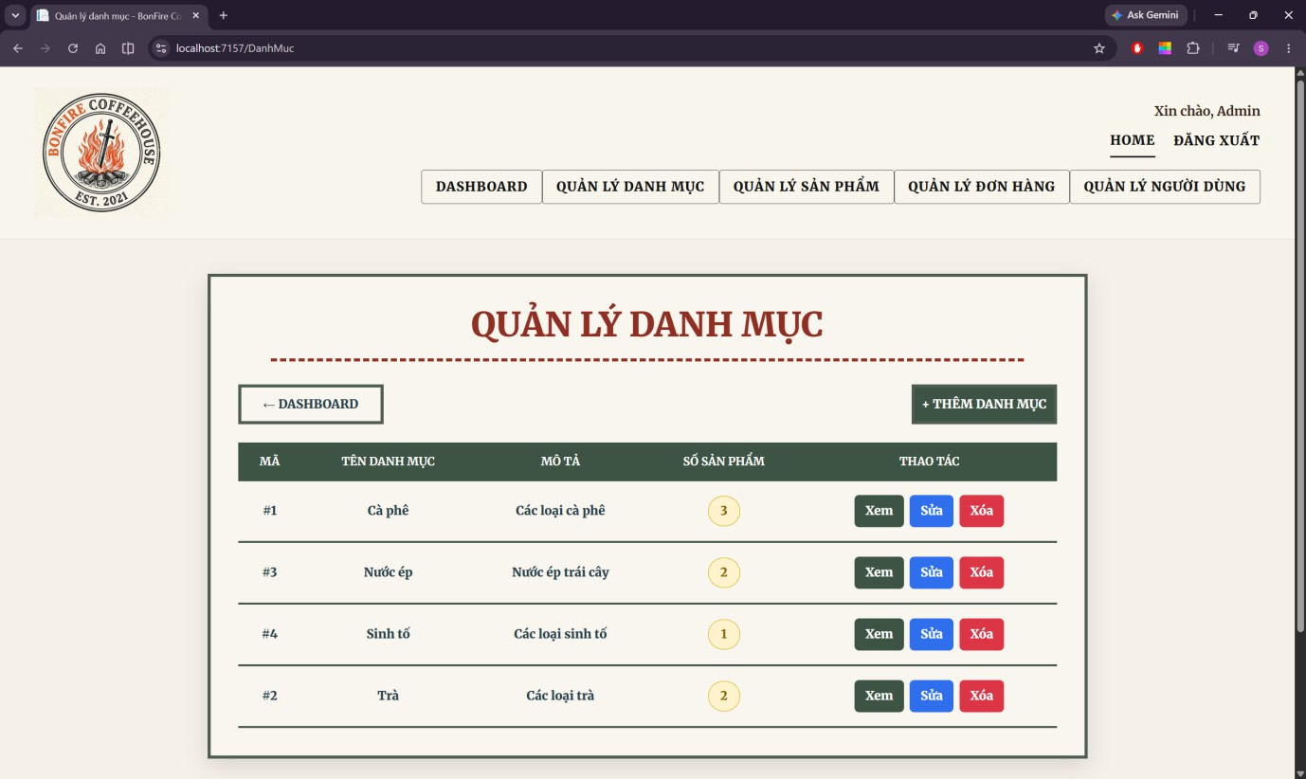
Hình 4.10. Giao diện quản lý danh mục

Quản lý đơn hàng và người dùng
Chức năng quản lý đơn hàng giúp Admin xem danh sách đơn hàng, xem chi tiết đơn hàng và cập nhật trạng thái xử lý. Các trạng thái chính gồm Chờ xử lý, Đang chuẩn bị, Hoàn thành và Đã hủy.

Chức năng quản lý người dùng giúp Admin theo dõi tài khoản, chỉnh sửa thông tin và phân quyền vai trò User/Admin.
Các chức năng chính gồm:
      - Xem danh sách đơn hàng.
      - Xem chi tiết đơn hàng.
      - Cập nhật trạng thái đơn hàng.
      - Xem danh sách người dùng.
      - Sửa thông tin hoặc vai trò người dùng.
      - Đảm bảo hệ thống luôn còn ít nhất một tài khoản Admin.
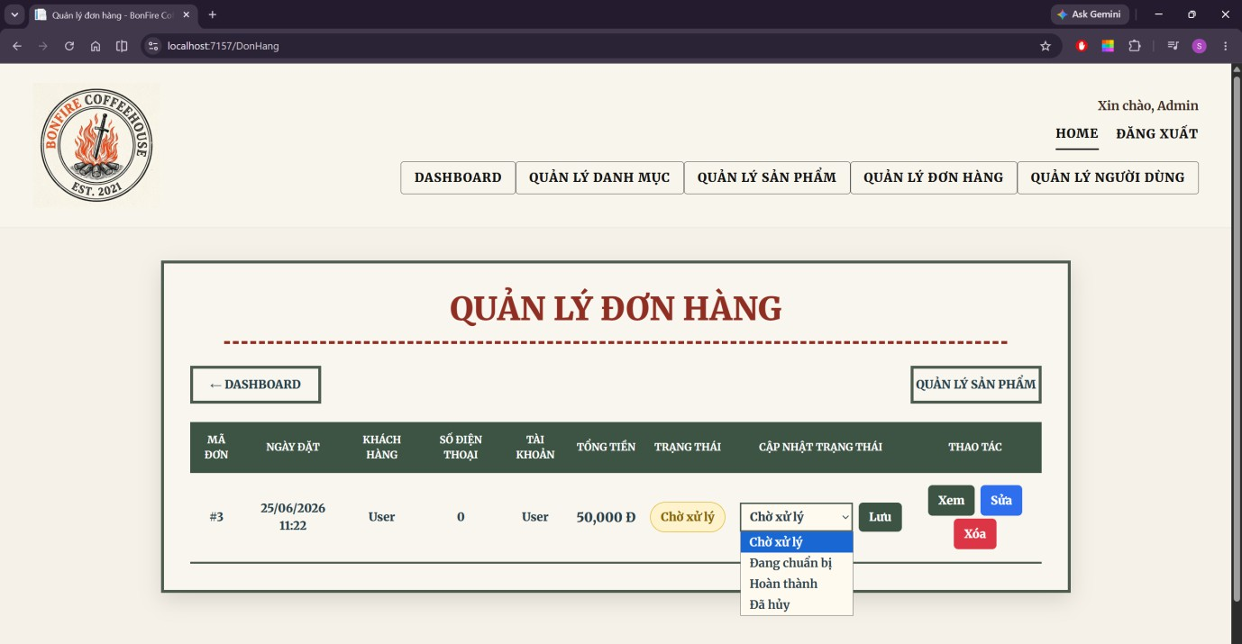
Hình 4.11. Giao diện Admin quản lý đơn hàng

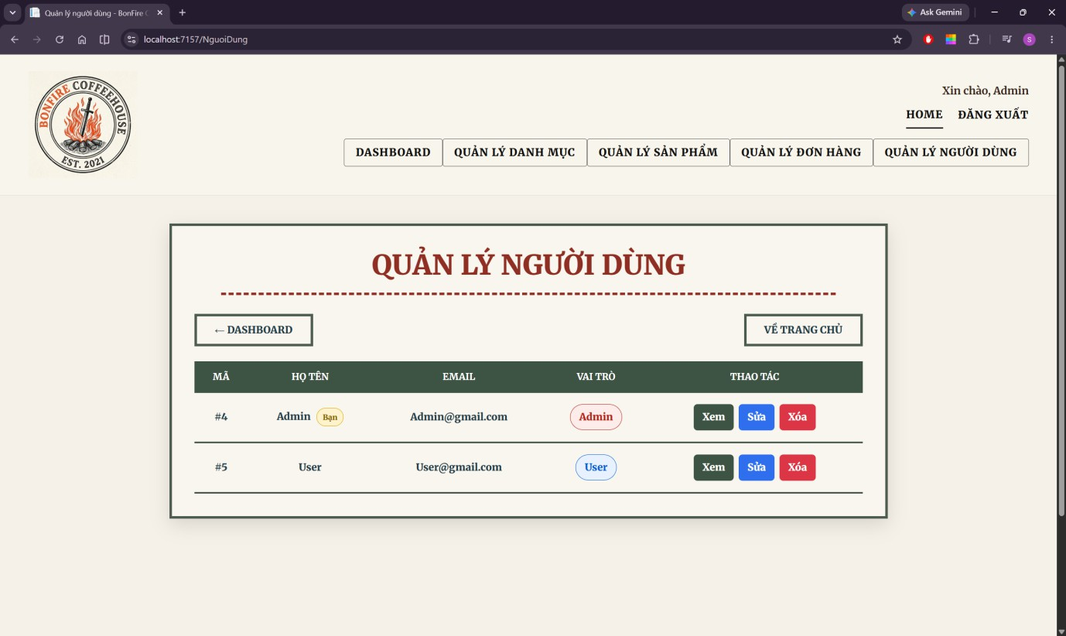
Hình 4.11. Giao diện Admin quản lý người dùng

Đánh giá kết quả đạt được
Sau quá trình hiện thực hóa, hệ thống “Website bán cafe và giải khát” đã đạt được các kết quả chính sau:
- Về giao diện: Website có bố cục rõ ràng, dễ sử dụng và thống nhất thông qua

_Layout.cshtml.
- Về chức năng khách hàng: Hệ thống hỗ trợ xem sản phẩm, tìm kiếm/lọc, giỏ hàng, đặt hàng, xem đơn hàng và hủy đơn hàng khi còn chờ xử lý.
- Về chức năng Admin: Hệ thống hỗ trợ quản lý sản phẩm, danh mục, đơn hàng, trạng thái đơn hàng, người dùng và Dashboard.
- Về dữ liệu: Dữ liệu được lưu trữ trong SQL Server và thao tác thông qua Entity Framework Core.
- Về phân quyền: Hệ thống sử dụng Cookie Authentication để phân biệt vai trò
User và Admin.
- Về giỏ hàng: Hệ thống sử dụng Session để duy trì giỏ hàng tạm thời trong phiên làm việc của khách hàng.
Bên cạnh đó, hệ thống vẫn còn một số hạn chế như chưa tích hợp thanh toán trực tuyến, chưa có chức năng gửi thông báo đơn hàng và chưa có báo cáo doanh thu nâng cao.

Kết luận chương
Chương 4 đã trình bày các giao diện và kết quả hiện thực hóa của hệ thống “Xây dựng website bán cafe và giải khát”. Nội dung chương đã làm rõ hai phân hệ chính gồm phân hệ khách hàng và phân hệ quản trị viên, đồng thời mô tả các chức năng quan trọng như xem sản phẩm, giỏ hàng, đặt hàng, quản lý sản phẩm, quản lý danh mục, quản lý đơn hàng và quản lý người dùng.
Các kết quả đạt được cho thấy hệ thống đã đáp ứng được các yêu cầu cơ bản của một website bán hàng trực tuyến, tạo cơ sở để tiếp tục kiểm thử và đánh giá mức độ hoàn thiện trong chương tiếp theo.

CHƯƠNG 5: KIỂM THỬ HỆ THỐNG

Mục tiêu kiểm thử
Sau khi hoàn thiện các chức năng chính của đề tài “Xây dựng website bán cafe và giải khát”, hệ thống được kiểm thử nhằm đánh giá mức độ hoạt động ổn định, tính chính xác của dữ liệu và khả năng đáp ứng yêu cầu người dùng.
Mục tiêu kiểm thử gồm:
    - Kiểm tra các chức năng dành cho User như đăng ký, đăng nhập, xem sản phẩm, tìm kiếm/lọc sản phẩm, quản lý giỏ hàng, đặt hàng, xem đơn hàng và hủy đơn hàng.
    - Kiểm tra các chức năng dành cho Admin như quản lý sản phẩm, quản lý danh mục, quản lý đơn hàng, cập nhật trạng thái đơn hàng, quản lý người dùng và theo dõi Dashboard.
    - Kiểm tra cơ chế Session trong việc lưu trữ giỏ hàng tạm thời.
    - Kiểm tra cơ chế Cookie Authentication và phân quyền giữa hai vai trò User/Admin.
    - Kiểm tra việc lưu trữ và truy xuất dữ liệu trong SQL Server thông qua Entity Framework Core.

Phạm vi và môi trường kiểm thử
Phạm vi kiểm thử tập trung vào các chức năng cốt lõi của website bán cafe và giải khát.
    - Phân hệ khách hàng: Đăng ký, đăng nhập, xem sản phẩm, tìm kiếm/lọc sản phẩm, giỏ hàng, đặt hàng, xem đơn hàng cá nhân và hủy đơn hàng.
    - Phân hệ quản trị viên: Dashboard, quản lý sản phẩm, quản lý danh mục, quản lý đơn hàng, cập nhật trạng thái đơn hàng và quản lý người dùng.
    - Cơ sở dữ liệu: Kiểm tra dữ liệu được lưu đúng vào các bảng DanhMucs, SanPhams, NguoiDungs, DonHangs và ChiTietDonHangs.
    - Phân quyền: Kiểm tra tài khoản User không được truy cập trang quản trị, còn tài khoản Admin được phép truy cập các chức năng quản lý hệ thống.

Môi trường kiểm thử gồm:
    - Công cụ lập trình: Visual Studio.

Nền tảng phát triển: ASP.NET Core MVC.

Ngôn ngữ lập trình: C#.

Cơ sở dữ liệu: SQL Server.

Công cụ quản lý cơ sở dữ liệu: SQL Server Management Studio.
    - Trình duyệt kiểm thử: Google Chrome hoặc Microsoft Edge.

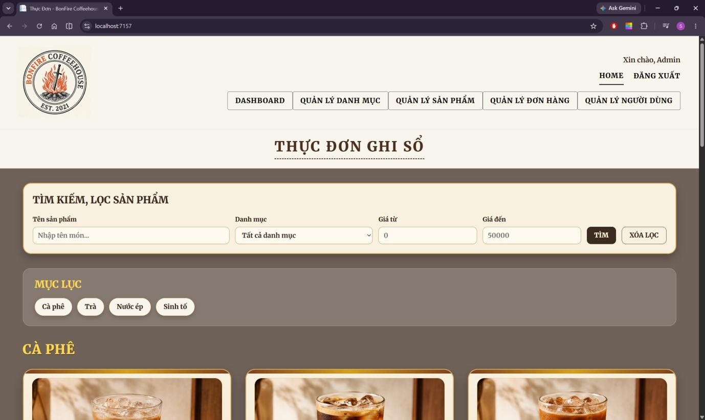

Bảng kịch bản kiểm thử

Bảng 5.1. Tổng hợp các kịch bản kiểm thử hệ thống

Mã test case | Chức năng kiểm thử | Dữ liệu/điều kiện kiểm thử | Kết quả mong đợi | Đánh giá
TC01 | Đăng ký tài khoản | Nhập họ tên, email, mật khẩu hợp lệ | Tạo tài khoản mới, vai trò mặc định là User, mật khẩu được mã hóa | Đạt
TC02 | Đăng ký trùng  email | Nhập email đã tồn tại trong hệ thống | Hệ thống không tạo tài khoản và hiển thị thông báo lỗi | Đạt
TC03 | Đăng nhập | Nhập đúng email và mật khẩu | Đăng nhập thành công, menu hiển thị theo vai trò User/Admin | Đạt
TC04 | Đăng nhập sai mật khẩu | Nhập sai mật khẩu | Hệ thống không cho đăng nhập và hiển thị thông báo lỗi | Đạt
TC05 | Xem, tìm kiếm và lọc sản phẩm | Nhập từ khóa, chọn danh mục hoặc khoảng giá | Hiển thị sản phẩm phù hợp, không hiển thị sản phẩm bị ẩn | Đạt
TC06 | Thêm sản phẩm  vào giỏ hàng | User chọn sản  phẩm và bấm thêm | Sản phẩm được lưu vào giỏ hàng  bằng Session | Đạt

Mã test case | Chức năng kiểm thử | Dữ liệu/điều kiện kiểm thử | Kết quả mong đợi | Đánh giá
 |  | vào giỏ
TC07 | Cập nhật và xóa giỏ hàng | Thay đổi số lượng hoặc xóa sản phẩm | Số lượng, thành tiền và tổng tiền cập nhật chính xác | Đạt
TC08 | Đặt hàng | User nhập thông tin đặt hàng hợp lệ | Tạo dữ liệu trong DonHangs và ChiTietDonHangs, xóa Session giỏ hàng | Đạt
TC09 | Xem đơn hàng của tôi | User đăng nhập và vào trang đơn hàng | Chỉ hiển thị đơn hàng thuộc tài khoản đang đăng nhập | Đạt
TC10 | Hủy đơn hàng | Đơn hàng đang ở trạng thái Chờ xử lý | Hệ thống cho phép hủy và cập nhật trạng thái thành Đã hủy | Đạt
TC11 | Phân quyền  User/Admin | User truy cập trang Admin, Admin truy cập Dashboard | User bị từ chối truy cập, Admin truy cập thành công | Đạt
TC12 | Admin cập nhật trạng thái đơn hàng | Admin đổi trạng thái đơn hàng | Trạng thái được cập nhật đúng trong hệ thống | Đạt
TC13 | Admin quản lý sản phẩm | Thêm, sửa, xóa hoặc ẩn/hiện sản phẩm | Dữ liệu sản phẩm được cập nhật đúng trong SanPhams | Đạt
TC14 | Admin quản lý danh mục | Thêm, sửa, xóa danh mục | Danh mục được cập nhật đúng, không xóa danh mục đang có sản phẩm | Đạt
TC15 | Admin quản lý người dùng | Sửa thông tin hoặc  vai trò User/Admin | Người dùng được cập nhật đúng, đảm bảo còn ít nhất một tài khoản Admin | Đạt

Minh chứng kiểm thử một số chức năng chính
Trong quá trình kiểm thử, hệ thống được kiểm tra trên cả phân hệ khách hàng và phân hệ quản

trị viên. Các chức năng chính đều cho kết quả đúng với yêu cầu đặt ra.
Đối với phân hệ khách hàng, các chức năng đăng ký, đăng nhập, xem sản phẩm, tìm kiếm/lọc sản phẩm, thêm vào giỏ hàng, đặt hàng, xem đơn hàng và hủy đơn hàng đều hoạt động đúng. Khi khách hàng đặt hàng, dữ liệu được lưu vào bảng DonHangs và ChiTietDonHangs, đồng thời giỏ hàng trong Session được xóa sau khi đặt hàng thành công.
Đối với phân hệ quản trị viên, các chức năng Dashboard, quản lý sản phẩm, quản lý danh mục, quản lý đơn hàng, cập nhật trạng thái đơn hàng và quản lý người dùng đều hoạt động đúng. Admin có thể cập nhật trạng thái đơn hàng sang Chờ xử lý, Đang chuẩn bị, Hoàn thành hoặc Đã hủy.
Về phân quyền, tài khoản User không được phép truy cập các trang quản trị, còn tài khoản Admin có quyền truy cập Dashboard và các chức năng quản lý. Điều này cho thấy cơ chế Cookie Authentication và phân quyền User/Admin hoạt động đúng.
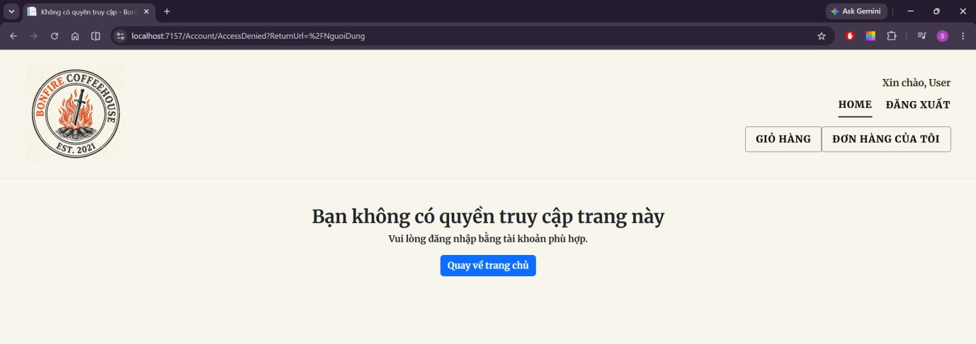

Đánh giá sau kiểm thử
Qua quá trình kiểm thử, hệ thống “Xây dựng website bán cafe và giải khát” đã đáp ứng được các yêu cầu chức năng cơ bản của một website bán hàng trực tuyến.
Kết quả đạt được gồm:
    - Các chức năng dành cho User hoạt động đúng, bao gồm xem sản phẩm, quản lý giỏ hàng, đặt hàng, xem đơn hàng và hủy đơn hàng.
    - Các chức năng dành cho Admin hoạt động đúng, bao gồm Dashboard, quản lý sản phẩm, quản lý danh mục, quản lý đơn hàng và quản lý người dùng.
    - Cơ chế Session giúp duy trì dữ liệu giỏ hàng trong phiên làm việc.
    - Cơ chế Cookie Authentication giúp phân quyền rõ ràng giữa User và Admin.
    - Dữ liệu đơn hàng được lưu đúng vào bảng DonHangs và ChiTietDonHangs.
    - Dữ liệu sản phẩm, danh mục và người dùng được quản lý tập trung trong SQL Server.
Bên cạnh đó, hệ thống vẫn còn một số hạn chế như chưa tích hợp thanh toán trực tuyến, chưa

có chức năng gửi thông báo đơn hàng và chưa có biểu đồ doanh thu chi tiết.

Kết luận chương
Chương 5 đã trình bày quá trình kiểm thử hệ thống “Xây dựng website bán cafe và giải khát” thông qua các kịch bản kiểm thử chính. Các chức năng như đăng ký, đăng nhập, tìm kiếm sản phẩm, giỏ hàng, đặt hàng, xem đơn hàng, hủy đơn hàng, quản lý sản phẩm, quản lý danh mục, quản lý đơn hàng và quản lý người dùng đều được kiểm tra và cho kết quả Đạt.
Kết quả kiểm thử cho thấy website đã vận hành ổn định, dữ liệu được lưu trữ đúng trong SQL Server, giỏ hàng hoạt động thông qua Session và phân quyền người dùng được kiểm soát bằng Cookie Authentication. Đây là cơ sở để đánh giá mức độ hoàn thiện của đề tài và trình bày phần kết luận, hướng phát triển trong chương tiếp theo.

CHƯƠNG 6: KẾT LUẬN VÀ HƯỚNG PHÁT TRIỂN

Kết quả đạt được
Sau quá trình nghiên cứu, phân tích, thiết kế, lập trình và kiểm thử, đề tài “Xây dựng website bán cafe và giải khát” đã hoàn thành các mục tiêu cơ bản đề ra. Hệ thống được xây dựng theo mô hình ASP.NET Core MVC, kết hợp với Entity Framework Core và cơ sở dữ liệu SQL Server, giúp việc quản lý dữ liệu và xử lý nghiệp vụ được rõ ràng, thuận tiện.
Về mặt lý thuyết, đồ án giúp sinh viên củng cố kiến thức về:

Mô hình Model - View - Controller (MVC).
    - Xây dựng giao diện bằng Razor View (.cshtml) và _Layout.cshtml.
    - Thao tác cơ sở dữ liệu thông qua ApplicationDbContext, DbSet và Entity Framework Core.
    - Quản lý giỏ hàng bằng Session.
    - Đăng nhập, đăng xuất và phân quyền bằng Cookie Authentication.
Về mặt thực tiễn, hệ thống đã hoàn thành hai phân hệ chính:
    - Phân hệ khách hàng: Đăng ký, đăng nhập, xem sản phẩm, tìm kiếm/lọc sản phẩm, thêm vào giỏ hàng, đặt hàng, xem đơn hàng và hủy đơn khi còn ở trạng thái Chờ xử lý.
    - Phân hệ quản trị viên: Theo dõi Dashboard, quản lý sản phẩm, danh mục, đơn hàng, trạng thái đơn hàng và người dùng.
Dữ liệu của hệ thống được lưu trữ trong SQL Server với các bảng chính gồm DanhMucs, SanPhams, NguoiDungs, DonHangs và ChiTietDonHangs.

Hạn chế của hệ thống
Bên cạnh các kết quả đạt được, hệ thống vẫn còn một số hạn chế:
    - Chưa tích hợp chức năng thanh toán trực tuyến như QR Code, Momo hoặc VNPAY.
    - Chưa có chức năng gửi thông báo đơn hàng qua email, SMS hoặc Zalo.
    - Dashboard chưa có biểu đồ doanh thu chi tiết theo ngày, tháng hoặc năm.
    - Chưa có chức năng đánh giá sản phẩm từ khách hàng.
    - Chưa có chức năng xuất hóa đơn hoặc báo cáo doanh thu ra file Excel/PDF.
    - Website chưa được triển khai lên hosting thật để kiểm tra khả năng vận hành thực tế.

Hướng phát triển
Trong thời gian tới, hệ thống “Website bán cafe và giải khát” có thể được phát triển thêm theo các hướng sau:
    - Tích hợp thanh toán trực tuyến bằng QR Code, Momo hoặc VNPAY.
    - Bổ sung chức năng gửi thông báo đơn hàng tự động cho khách hàng.

    - Xây dựng biểu đồ thống kê doanh thu, đơn hàng và sản phẩm bán chạy.
    - Thêm chức năng đánh giá, nhận xét sản phẩm.
    - Tối ưu giao diện trên điện thoại và máy tính bảng.
    - Bổ sung chức năng xuất báo cáo doanh thu hoặc hóa đơn ra file Excel/PDF.
    - Triển khai website lên hosting thật để người dùng có thể truy cập và sử dụng.
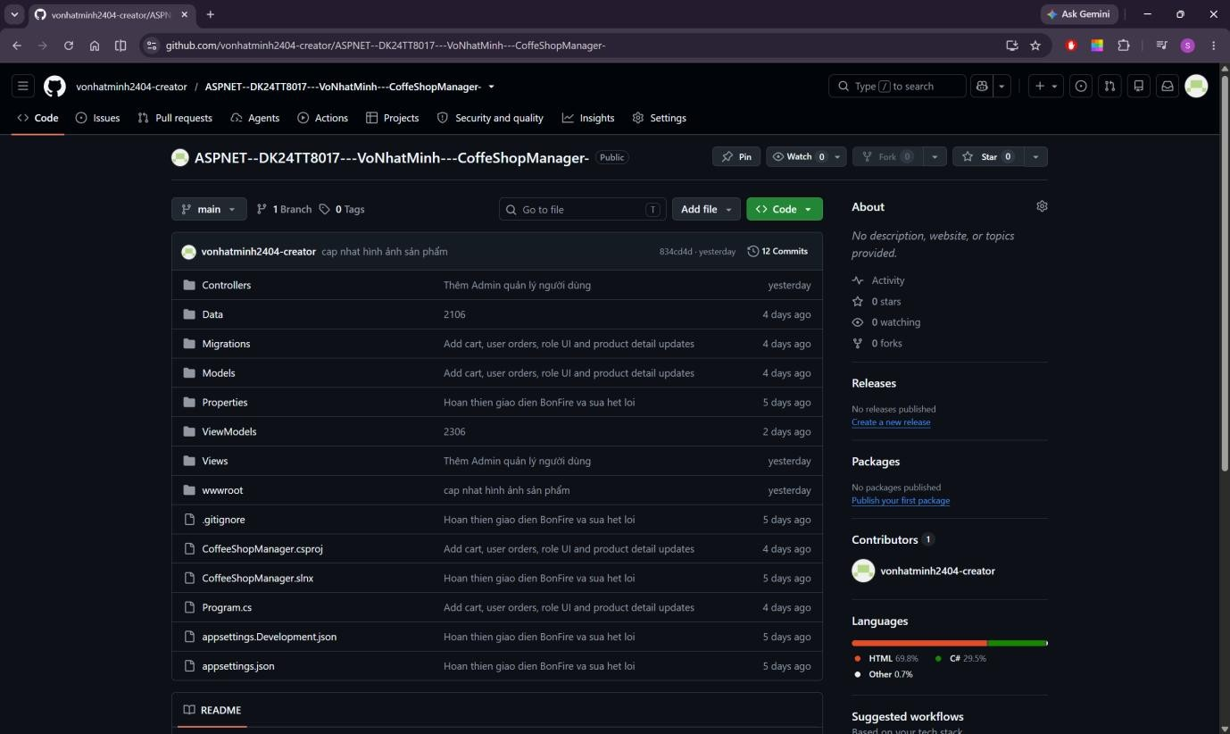

Kết luận chung
Đề tài “Xây dựng website bán cafe và giải khát” đã xây dựng được một website bán hàng trực tuyến cơ bản, đáp ứng các chức năng cần thiết cho khách hàng và quản trị viên. Hệ thống hỗ trợ khách hàng xem sản phẩm, quản lý giỏ hàng, đặt hàng và theo dõi đơn hàng; đồng thời hỗ trợ Admin quản lý sản phẩm, danh mục, đơn hàng và người dùng.
Thông qua quá trình thực hiện đồ án, sinh viên đã vận dụng được các kiến thức về ASP.NET Core MVC, C#, Entity Framework Core, SQL Server, Session, Cookie Authentication và quản lý mã nguồn bằng GitHub. Mặc dù hệ thống vẫn còn một số hạn chế, kết quả đạt được đã thể hiện khả năng ứng dụng công nghệ vào bài toán bán hàng trực tuyến và là nền tảng để tiếp tục phát triển website hoàn thiện hơn trong tương lai.

DANH MỤC TÀI LIỆU THAM KHẢO
- Đoàn Phước Miền, Chuyên đề ASP.NET, Trường Đại học Trà Vinh, 2025.
- Jesse Liberty, OReilly-Programming C#, 2Ed, Nhà xuất bản O’Reilly, 2002.
- Matthew MacDonald và Mario Szpuszta, Beginning Asp.Net 3.5 In C# 2008,
Second Edition, Nhà xuất bản Apress, Hoa Kỳ, 2008.
- Matthew MacDonald và Mario Szpuszta, Pro Asp Net 3.5 In C# 2008, Second
Edition, Nhà xuất bản Apress, Hoa Kỳ, 2008.
- Microsoft, "ASP.net Tutorial", [Trực tuyến]. Địa chỉ:
www.w3schools.com/ASPNET.
- Microsoft, "Learning ASP.net", [Trực tuyến]. Địa chỉ: www.asp.net.
- Trung tâm Tin học Đại học Khoa học Tự nhiên, Slide bài giảng Lập trình Ứng dụng Web với ASP.net, Nhà xuất bản Đại học Quốc gia, 2009.
- Trung tâm Tin học Trường Đại học Khoa học Tự nhiên, Bài tập thực hành
ASP.net, Nhà xuất bản Đại học Quốc gia, 2009

